ΠΤΥΧΙΑΚΗ ΕΡΓΑΣΙΑ
Τίτλος:
Νεφοϋπολογιστική Υποδομή Συμπερασμού και RAG για Μεγάλα Γλωσσικά Μοντέλα
Ονοματεπώνυμο: Κρίστιαν-Χρήστο Κώστας
Αριθμός Μητρώου: 02078
Επιβλέπων καθηγητής: Κωνσταντίνου Ιωάννης

ΕΥΧΑΡΙΣΤΙΕΣ
Θα ήθελα να εκφράσω τις θερμές μου ευχαριστίες προς τον επιβλέποντα καθηγητή μου, Κωνσταντίνου Ιωάννη, για την καθοδήγηση, τη στήριξη και τις πολύτιμες παρατηρήσεις του κατά την εκπόνηση της παρούσας πτυχιακής εργασίας. Η συμβολή του υπήρξε ουσιαστική τόσο στη διαμόρφωση της κατεύθυνσης της εργασίας όσο και στην ολοκλήρωσή της.
Επιπλέον, θα ήθελα να ευχαριστήσω την οικογένειά μου για τη συνεχή υποστήριξη, την υπομονή και την ενθάρρυνση που μου προσέφερε σε όλη τη διάρκεια των σπουδών μου. Τέλος, ευχαριστώ όλους όσοι με στήριξαν άμεσα ή έμμεσα κατά τη διάρκεια της προσπάθειας αυτής.

ΠΕΡΙΛΗΨΗ
Η παρούσα πτυχιακή εργασία εξετάζει την ανάπτυξη και αξιολόγηση ενός συστήματος εξαγωγής συμπερασμάτων βασισμένου σε Μεγάλα Γλωσσικά Μοντέλα (Large Language Models, LLMs), με έμφαση στην ελαστική διαχείριση της υποδομής εκτέλεσής του σε νεφοϋπολογιστικά περιβάλλοντα. Στο πλαίσιο της εργασίας υλοποιήθηκε ένα εξειδικευμένο σύστημα απάντησης ερωτήσεων για τον ασφαλιστικό τομέα, το οποίο συνδυάζει την Παραγωγή Επαυξημένη με Ανάκτηση (Retrieval-Augmented Generation, RAG) με τοπική εξαγωγή συμπερασμάτων από μεγάλο γλωσσικό μοντέλο. Το σύστημα αξιοποιεί μια βάση γνώσης (knowledge base), διανυσματικές αναπαραστάσεις (embeddings) και μια βάση διανυσμάτων (vector database), ώστε να ανακτά το πληροφοριακό πλαίσιο που είναι σχετικό με κάθε ερώτημα και να το χρησιμοποιεί στην παραγωγή της τελικής απάντησης.
Παράλληλα, μελετήθηκε η υποδομή που απαιτείται για την αποδοτική λειτουργία του συστήματος. Με τη διαδικασία της περιεκτοποίησης (containerization), το επίπεδο εφαρμογής (application layer) υλοποιήθηκε ως περιέκτης (container) με Docker και αναπτύχθηκε σε περιβάλλον Kubernetes μέσω Minikube. Επιπλέον, χρησιμοποιήθηκε ConfigMap για τη διαχείριση των ρυθμίσεων, ενώ τα PersistentVolumeClaim και initContainer αξιοποιήθηκαν για τη μόνιμη αποθήκευση (persistent storage) και την ορθή αρχικοποίηση της βάσης διανυσμάτων. Χρησιμοποιήθηκε επίσης ο Horizontal Pod Autoscaler (HPA) για την αυτόματη κλιμάκωση (autoscaling) του επιπέδου εφαρμογής. Η αξιολόγηση του συστήματος πραγματοποιήθηκε με λειτουργικές δοκιμές και δοκιμές φορτίου (load testing), με χρήση του εργαλείου k6.
Τα αποτελέσματα έδειξαν ότι το σύστημα μπορεί να λειτουργεί σωστά σε ρεαλιστικά σενάρια χρήσης, να παράγει τεκμηριωμένες απαντήσεις που στηρίζονται στο ανακτημένο περιεχόμενο (grounded answers) και να προσαρμόζει ελαστικά το επίπεδο εφαρμογής όταν αυξάνεται το φορτίο. Παράλληλα, αναδείχθηκε ότι ο βασικός περιορισμός της αρχιτεκτονικής παραμένει ο μοναδικός εξυπηρετητής εξαγωγής συμπερασμάτων (single inference backend), ο οποίος επηρεάζει τη συνολική απόδοση του συστήματος σε υψηλότερο φόρτο. Συνολικά, η εργασία δείχνει ότι ο συνδυασμός τοπικής εξαγωγής συμπερασμάτων από LLM (local LLM inference), ανάκτησης πληροφοριών (retrieval) από εξειδικευμένη βάση γνώσης και νεφοεγγενών πρακτικών ανάπτυξης (cloud-native deployment practices) μπορεί να αποτελέσει μια ουσιαστική βάση για αποδοτικά και επεκτάσιμα συστήματα βασισμένα σε μεγάλα γλωσσικά μοντέλα.

ABSTRACT
This thesis examines the development and evaluation of a large language model inference system, with emphasis on the elastic management of the infrastructure that supports its execution in cloud-oriented environments. In this context, a domain-specific question answering system for the insurance domain was implemented, combining Retrieval-Augmented Generation with local large language model inference. The system relies on a specialized knowledge base, embeddings, and a vector database in order to retrieve relevant contextual information, which is then used during the generation of the final answer.
At the same time, the infrastructure required for the efficient execution of the system was studied in detail. The application layer was transformed into a containerized execution unit using Docker and deployed in a Kubernetes environment through Minikube. In addition, ConfigMap was used for configuration management, PersistentVolumeClaim and initContainer were used for persistent storage and correct initialization of the vector database, and Horizontal Pod Autoscaler was applied for the dynamic scaling of the application deployment. The evaluation of the system was carried out through functional testing and load testing using the k6 tool.
The results of the thesis showed that the system can operate correctly under realistic usage scenarios, provide grounded answers, and support elastic adaptation of the application layer under load. At the same time, it was observed that the main limitation of the current architecture remains the single inference backend, which affects the overall performance of the system as load increases. Overall, this work demonstrates that the combination of local LLM inference, retrieval from a specialized knowledge base, and cloud-native deployment practices constitutes an important approach for the future development of efficient and scalable systems based on large language models.
ΓΛΩΣΣΑΡΙΟ ΤΕΧΝΙΚΩΝ ΟΡΩΝ
Στο παρόν γλωσσάριο καταγράφεται η ελληνική απόδοση των βασικών τεχνικών όρων που χρησιμοποιούνται στην εργασία. Κατά την πρώτη εμφάνιση κάθε όρου στο κείμενο αναφέρεται η ελληνική απόδοση και, σε παρένθεση, ο αγγλικός όρος. Στη συνέχεια χρησιμοποιείται σταθερά η ελληνική απόδοση. Οι επίσημες ονομασίες λογισμικού, οι οντότητες του Kubernetes και οι καθιερωμένες συντομογραφίες διατηρούνται αμετάφραστες, όπως pod, Docker, Kubernetes, Minikube, ConfigMap, PersistentVolumeClaim (PVC), initContainer, Deployment, Service, Horizontal Pod Autoscaler (HPA), CPU, GPU, Vulkan, llama.cpp, llama-server, GGUF και k6.
Ελληνική απόδοση | Αγγλικός όρος
Μεγάλα Γλωσσικά Μοντέλα | Large Language Models (LLMs)
Παραγωγή Επαυξημένη με Ανάκτηση | Retrieval-Augmented Generation (RAG)
Βάση γνώσης | knowledge base
Διανυσματικές αναπαραστάσεις | embeddings
Βάση διανυσμάτων | vector database
Ανάκτηση πληροφοριών | retrieval
Πληροφοριακό πλαίσιο | context
Απόσπασμα κειμένου | chunk
Κατάτμηση κειμένου | chunking
Προτροπή | prompt
Επίπεδο εφαρμογής | application layer
Υποσύστημα ανάκτησης | retrieval subsystem
Εξυπηρετητής εξαγωγής συμπερασμάτων | inference backend
Τοπική εξαγωγή συμπερασμάτων | local inference
Υπηρεσία εξυπηρέτησης μοντέλου | model serving
Περιέκτης | container
Περιεκτοποίηση | containerization
Εικόνα Docker | Docker image
Μόνιμη αποθήκευση | persistent storage
Αυτόματη κλιμάκωση | autoscaling
Ελαστική κλιμάκωση | elastic scaling
Δοκιμή φορτίου | load testing
Νεφοεγγενής | cloud-native
Πρωτότυπο επίδειξης σκοπιμότητας | proof of concept
Ψυχρή εκκίνηση | cold start
Επανακατάταξη | reranking
Ενορχήστρωση | orchestration
Πειραματική διάταξη | experimental setup

ΠΙΝΑΚΑΣ ΠΕΡΙΕΧΟΜΕΝΩΝ

Περιεχόμενα
ΚΕΦΑΛΑΙΟ 1 — ΕΙΣΑΓΩΓΗ 13
1.1 Κίνητρο και Αντικείμενο της Εργασίας 13
1.2 Ορισμός του Προβλήματος 14
1.3 Στόχοι της Εργασίας 15
1.4 Συνεισφορά της Εργασίας 16
1.5 Δομή της Εργασίας 17
ΚΕΦΑΛΑΙΟ 2 — ΘΕΩΡΗΤΙΚΟ ΥΠΟΒΑΘΡΟ 18
2.1 Μεγάλα Γλωσσικά Μοντέλα 18
2.2 Παραγωγή Επαυξημένη με Ανάκτηση (RAG) 19
2.3 Διανυσματικές Αναπαραστάσεις και Βάσεις Διανυσμάτων 20
2.4 Τοπική Εξαγωγή Συμπερασμάτων από Μεγάλα Γλωσσικά Μοντέλα 21
2.5 Περιέκτες και Kubernetes σε Συστήματα Τεχνητής Νοημοσύνης 22
ΚΕΦΑΛΑΙΟ 3 — Συνολική Επισκόπηση και Αρχιτεκτονική του Συστήματος 23
3.1 Συνολική Επισκόπηση του Συστήματος 23
3.2 Βασικά Δομικά Στοιχεία της Αρχιτεκτονικής 25
3.3 Ροή Δεδομένων και Λειτουργίας του Συστήματος 26
3.4 Σχεδιαστικές Επιλογές της Αρχιτεκτονικής 27
ΚΕΦΑΛΑΙΟ 4 — Βάση Γνώσης και Προετοιμασία Δεδομένων 28
4.1 Σύνθεση της Βάσης Γνώσης 28
4.2 Προεπεξεργασία και Μορφοποίηση των Εγγράφων 29
4.3 Στρατηγική Κατάτμησης των Εγγράφων 30
4.4 Δημιουργία Διανυσματικών Αναπαραστάσεων 31
4.5 Κατασκευή της Βάσης Διανυσμάτων 32
ΚΕΦΑΛΑΙΟ 5 — Σχεδίαση και Υλοποίηση της Ροής RAG 33
5.1 Επεξεργασία και Δρομολόγηση των Ερωτημάτων 33
5.2 Διαδικασία Ανάκτησης Σχετικού Περιεχομένου 34
5.3 Κατασκευή της Προτροπής (Prompt) 36
5.4 Παραγωγή και Μετεπεξεργασία της Απάντησης 37
5.5 Διεπαφή Χρήστη και Πρόσβαση μέσω API 38
ΚΕΦΑΛΑΙΟ 6 — Τοπική Εξαγωγή Συμπερασμάτων και Επιτάχυνση μέσω GPU 40
6.1 Επιλογή του Μοντέλου 40
6.2 Μορφή GGUF και Έκδοση 4 bit του Μοντέλου 41
6.3 Χρήση του llama.cpp και του llama-server 42
6.4 Επιτάχυνση μέσω GPU με χρήση Vulkan 43
6.5 Πρακτική Διαμόρφωση του Τοπικού Εξυπηρετητή Συμπερασμάτων 44
ΚΕΦΑΛΑΙΟ 7 — Περιεκτοποίηση με Docker 46
7.1 Ανάγκη για Περιεκτοποίηση 46
7.2 Σχεδίαση της Εικόνας Docker 47
7.3 Πρακτικά Ζητήματα και Δυσκολίες της Περιεκτοποίησης 48
ΚΕΦΑΛΑΙΟ 8 — Ανάπτυξη σε Περιβάλλον Kubernetes 49
8.1 Περιβάλλον Ανάπτυξης με Minikube 49
8.2 Deployment και Service του Επιπέδου Εφαρμογής 50
8.3 Διαχείριση Ρυθμίσεων με ConfigMap 51
8.4 Επικοινωνία με τον Εξυπηρετητή Συμπερασμάτων στον Υπολογιστή-Ξενιστή 52
ΚΕΦΑΛΑΙΟ 9 — Μόνιμη Αποθήκευση με PVC και initContainer 55
9.1 Ανάγκη για Μόνιμη Αποθήκευση 55
9.2 Το Αρχικό Πρόβλημα με το PVC 56
9.3 Αρχικοποίηση της Βάσης Διανυσμάτων με Αρχικά Δεδομένα και initContainer 57
ΚΕΦΑΛΑΙΟ 10 — Αυτόματη Κλιμάκωση με Horizontal Pod Autoscaler 60
10.1 Ρόλος του Horizontal Pod Autoscaler 60
10.2 Διαμόρφωση του HPA 61
10.3 Παρατηρούμενη Συμπεριφορά Κλιμάκωσης 62
10.4 Γιατί η κλιμάκωση εφαρμόστηκε μόνο στο επίπεδο εφαρμογής 64
ΚΕΦΑΛΑΙΟ 11 — Πειραματική Διαδικασία και Αξιολόγηση 65
11.1 Περιβάλλον Εκτέλεσης και Εργαλεία Αξιολόγησης 65
11.2 Στόχοι της Αξιολόγησης 66
11.3 Διαδικασία Δοκιμής Φορτίου 67
11.4 Μετρικές και Κριτήρια Αξιολόγησης 68
ΚΕΦΑΛΑΙΟ 12 — Αποτελέσματα και Συζήτηση 69
12.1 Λειτουργική Επαλήθευση του Συστήματος 69
12.2 Αποτελέσματα από τη Δοκιμή Φορτίου 70
12.3 Ερμηνεία των Αποτελεσμάτων 72
ΚΕΦΑΛΑΙΟ 13 — Δυσκολίες, Περιορισμοί και Μελλοντικές Επεκτάσεις 73
13.1 Τεχνικές Δυσκολίες κατά την Υλοποίηση 73
13.2 Περιορισμοί της Παρούσας Προσέγγισης 75
13.3 Μελλοντικές Επεκτάσεις 76
ΚΕΦΑΛΑΙΟ 14 — Συμπεράσματα 77
ΒΙΒΛΙΟΓΡΑΦΙΑ 79

ΚΑΤΑΛΟΓΟΣ ΕΙΚΟΝΩΝ
Εικόνα 1. Συνολική αρχιτεκτονική του συστήματος. 24
Εικόνα 2. Βασική ροή λειτουργίας του συστήματος RAG. 35
Εικόνα 3. Διεπαφή χρήστη με ερώτημα, απάντηση και ανακτημένο πληροφοριακό πλαίσιο. 39
Πίνακας 1. Σύγκριση απόδοσης της τοπικής εξαγωγής συμπερασμάτων με CPU και GPU. 44
Εικόνα 4. Ανάπτυξη του επιπέδου εφαρμογής σε Kubernetes και επικοινωνία με τον εξυπηρετητή συμπερασμάτων στον υπολογιστή-ξενιστή. 54
Εικόνα 5. Μόνιμη αποθήκευση και αρχικοποίηση της βάσης διανυσμάτων μέσω initContainer. 59
Εικόνα 6. Συμπεριφορά του HPA και κλιμάκωση των pods του επιπέδου εφαρμογής κατά τη δοκιμή φορτίου. 63
Εικόνα 7. Τελικό αποτέλεσμα της δοκιμής φορτίου με k6 για το επίπεδο εφαρμογής. 71

ΚΕΦΑΛΑΙΟ 1 — ΕΙΣΑΓΩΓΗ

Κίνητρο και Αντικείμενο της Εργασίας
Η ταχεία εξέλιξη των Μεγάλων Γλωσσικών Μοντέλων έχει δημιουργήσει νέες δυνατότητες στην παραγωγή φυσικής γλώσσας, στην απάντηση ερωτήσεων και στην ανάπτυξη ευφυών συστημάτων αλληλεπίδρασης με τον χρήστη. Παρά τη σημαντική πρόοδό τους, η αξιοποίησή τους σε εξειδικευμένα πεδία δεν είναι πάντοτε απλή, επειδή οι απαντήσεις τους μπορεί να είναι γενικές, ανεπαρκώς τεκμηριωμένες ή να μη βασίζονται στα δεδομένα του εκάστοτε γνωστικού πεδίου. Το ζήτημα αυτό είναι ιδιαίτερα κρίσιμο στον ασφαλιστικό τομέα, όπου τα ερωτήματα συχνά αφορούν όρους συμβολαίων, ορισμούς, αιτήματα αποζημίωσης και εξαιρέσεις και απαιτούν ακρίβεια και σύνδεση με αξιόπιστες πηγές πληροφορίας.
Στο πλαίσιο αυτό, η παρούσα εργασία επικεντρώνεται στην ανάπτυξη ενός εξειδικευμένου συστήματος RAG για τον ασφαλιστικό τομέα, καθώς και στη μελέτη της υποδομής που απαιτείται για την αποδοτική εκτέλεσή του. Στόχος δεν είναι μόνο η λειτουργική υλοποίηση ενός ψηφιακού βοηθού που παρέχει τεκμηριωμένες απαντήσεις, αλλά και η διερεύνηση του τρόπου με τον οποίο ένα τέτοιο σύστημα μπορεί να αναπτυχθεί σε περιεκτοποιημένο περιβάλλον Kubernetes, να υποστηρίζει μόνιμη αποθήκευση για τα δεδομένα ανάκτησης και να προσαρμόζεται σε μεταβολές του φορτίου. Έτσι, η εργασία συνδέει τις εφαρμογές που βασίζονται σε LLM με τη διαχείριση υποδομής και την αξιολόγηση συστημάτων σε νεφοϋπολογιστικά περιβάλλοντα.

Ορισμός του Προβλήματος

Παρά τις σημαντικές δυνατότητες των Μεγάλων Γλωσσικών Μοντέλων, η ενσωμάτωσή τους σε πραγματικά πληροφοριακά συστήματα συνοδεύεται από τεχνικές προκλήσεις. Όταν ένα γλωσσικό μοντέλο χρησιμοποιείται χωρίς σύνδεση με εξειδικευμένη βάση γνώσης, οι απαντήσεις του ενδέχεται να είναι υπερβολικά γενικές ή να μην ανταποκρίνονται με ακρίβεια στο πεδίο εφαρμογής. Στον ασφαλιστικό τομέα, όπου τα ερωτήματα συνδέονται με όρους συμβολαίων, αποζημιώσεις, εξαιρέσεις και ορισμούς, είναι ιδιαίτερα σημαντικό οι απαντήσεις να στηρίζονται σε συγκεκριμένες πηγές πληροφορίας.
Επιπλέον, η εξαγωγή συμπερασμάτων από ένα μεγάλο γλωσσικό μοντέλο είναι υπολογιστικά απαιτητική και επηρεάζει άμεσα τον χρόνο απόκρισης και τη συνολική συμπεριφορά του συστήματος υπό φορτίο. Επομένως, το πρόβλημα της παρούσας εργασίας δεν περιορίζεται στην ανάπτυξη ενός ψηφιακού βοηθού για ερωτήματα του ασφαλιστικού τομέα. Επεκτείνεται στη μελέτη της υποδομής που απαιτείται για σταθερή και κλιμακούμενη λειτουργία: ενός συστήματος που συνδυάζει ανάκτηση από εξειδικευμένη βάση γνώσης, τοπική εξαγωγή συμπερασμάτων από LLM και ανάπτυξη σε περιβάλλον Kubernetes, με μόνιμη αποθήκευση και δυνατότητα ελαστικής κλιμάκωσης (elastic scaling) του επιπέδου εφαρμογής.

1.3 Στόχοι της Εργασίας
Βασικός στόχος της εργασίας είναι η σχεδίαση και η υλοποίηση ενός ολοκληρωμένου συστήματος απάντησης ερωτήσεων για τον ασφαλιστικό τομέα, το οποίο συνδυάζει τεχνικές RAG με τοπική εκτέλεση μεγάλου γλωσσικού μοντέλου. Πιο συγκεκριμένα, επιδιώκεται η δημιουργία ενός ψηφιακού βοηθού που μπορεί να απαντά σε ασφαλιστικά ερωτήματα με βάση εξειδικευμένη βάση γνώσης, ώστε οι απαντήσεις του να είναι τεκμηριωμένες και συναφείς με το πεδίο εφαρμογής.
Παράλληλος στόχος είναι η μελέτη της υποδομής που απαιτείται για την αποδοτική λειτουργία ενός τέτοιου συστήματος. Για τον σκοπό αυτό εξετάζονται ο τοπικός εξυπηρετητής συμπερασμάτων, η περιεκτοποίηση του επιπέδου εφαρμογής με Docker, η ανάπτυξή του σε περιβάλλον Kubernetes μέσω Minikube, η χρήση μόνιμης αποθήκευσης για τα δεδομένα ανάκτησης και η εφαρμογή μηχανισμών αυτόματης κλιμάκωσης. Τέλος, το σύστημα αξιολογείται υπό φορτίο, ώστε να μελετηθεί τόσο η απόδοσή του όσο και η συμπεριφορά της υποδομής του.

1.4 Συνεισφορά της Εργασίας

Η συνεισφορά της εργασίας εντοπίζεται τόσο στο λειτουργικό όσο και στο υποδομικό επίπεδο. Σε λειτουργικό επίπεδο, αναπτύχθηκε ένα εξειδικευμένο σύστημα απάντησης ερωτήσεων για τον ασφαλιστικό τομέα, το οποίο αξιοποιεί τεχνικές RAG και βάση γνώσης για την παραγωγή περισσότερο τεκμηριωμένων απαντήσεων. Σε επίπεδο υλοποίησης, το σύστημα συνδέθηκε με τοπικό εξυπηρετητή συμπερασμάτων για την εκτέλεση μεγάλου γλωσσικού μοντέλου, με υποστήριξη τοπικής εξυπηρέτησης του μοντέλου και επιτάχυνσης μέσω GPU.
Η εργασία επεκτείνεται επίσης στην ανάπτυξη και αξιολόγηση της υποδομής. Το επίπεδο εφαρμογής υλοποιήθηκε ως περιέκτης, αναπτύχθηκε σε περιβάλλον Kubernetes, συνδέθηκε με μόνιμη αποθήκευση για τη βάση διανυσμάτων και αξιολογήθηκε ως προς τη συμπεριφορά του υπό φορτίο με μηχανισμούς αυτόματης κλιμάκωσης και δοκιμές φορτίου. Με τον τρόπο αυτό, η εργασία δεν περιορίζεται στην υλοποίηση ενός ασφαλιστικού ψηφιακού βοηθού, αλλά παρουσιάζει ένα ολοκληρωμένο πρωτότυπο επίδειξης σκοπιμότητας (proof of concept) που συνδυάζει τεχνικές τεχνητής νοημοσύνης, τοπική εξαγωγή συμπερασμάτων και ελαστική διαχείριση υποδομής.

1.5 Δομή της Εργασίας
Η εργασία οργανώνεται σε κεφάλαια που καλύπτουν τόσο το θεωρητικό υπόβαθρο όσο και την πρακτική υλοποίηση και αξιολόγηση του συστήματος. Αρχικά παρουσιάζονται οι βασικές έννοιες που σχετίζονται με τα Μεγάλα Γλωσσικά Μοντέλα, την Παραγωγή Επαυξημένη με Ανάκτηση, τις διανυσματικές αναπαραστάσεις, τις βάσεις διανυσμάτων και τα περιεκτοποιημένα περιβάλλοντα ανάπτυξης. Στη συνέχεια αναλύονται η συνολική αρχιτεκτονική του συστήματος, η βάση γνώσης, η προετοιμασία των δεδομένων και η ροή RAG που υλοποιήθηκε.
Στα επόμενα κεφάλαια περιγράφονται ο τοπικός εξυπηρετητής συμπερασμάτων, η χρήση του llama.cpp, η αξιοποίηση επιτάχυνσης μέσω GPU, καθώς και η περιεκτοποίηση και ανάπτυξη του επιπέδου εφαρμογής σε Kubernetes. Έπειτα παρουσιάζονται η μόνιμη αποθήκευση της βάσης διανυσμάτων μέσω PVC και initContainer, ο μηχανισμός αυτόματης κλιμάκωσης μέσω HPA και η πειραματική διάταξη (experimental setup) που χρησιμοποιήθηκε για την αξιολόγηση. Τέλος, παρατίθενται τα αποτελέσματα, οι τεχνικές δυσκολίες, οι περιορισμοί, οι πιθανές μελλοντικές επεκτάσεις και τα συνολικά συμπεράσματα της εργασίας.

ΚΕΦΑΛΑΙΟ 2 — ΘΕΩΡΗΤΙΚΟ ΥΠΟΒΑΘΡΟ

2.1 Μεγάλα Γλωσσικά Μοντέλα

Τα Μεγάλα Γλωσσικά Μοντέλα αποτελούν μία από τις σημαντικότερες εξελίξεις στον χώρο της τεχνητής νοημοσύνης. Εκπαιδεύονται σε μεγάλους όγκους κειμενικών δεδομένων και μπορούν να επεξεργάζονται και να παράγουν φυσική γλώσσα με υψηλό επίπεδο συνοχής. Η λειτουργία τους βασίζεται στην πρόβλεψη της πιθανότερης συνέχειας ενός κειμένου, γεγονός που τους επιτρέπει να απαντούν σε ερωτήσεις, να συνοψίζουν πληροφορίες και να υποστηρίζουν διαλογική αλληλεπίδραση. Η αξιοποίησή τους σε εφαρμογές όπως η απάντηση ερωτήσεων, η παραγωγή κειμένου και τα συστήματα συνομιλίας έχει αυξήσει σημαντικά το ερευνητικό και πρακτικό ενδιαφέρον γύρω από αυτά.
Παρά τις δυνατότητές τους, τα Μεγάλα Γλωσσικά Μοντέλα δεν αποτελούν από μόνα τους πλήρη λύση για κάθε πρόβλημα. Σε εξειδικευμένα γνωστικά πεδία, όπως ο ασφαλιστικός τομέας, μπορεί να παράγουν απαντήσεις που είναι γλωσσικά ορθές αλλά δεν είναι επαρκώς τεκμηριωμένες ή απόλυτα σχετικές με το εκάστοτε πεδίο. Για τον λόγο αυτό, η ενσωμάτωσή τους σε αρχιτεκτονικές που συνδυάζουν εξωτερικές πηγές γνώσης με μηχανισμούς ανάκτησης πληροφοριών αποτελεί ιδιαίτερα σημαντική κατεύθυνση.

2.2 Παραγωγή Επαυξημένη με Ανάκτηση (RAG)

Η Παραγωγή Επαυξημένη με Ανάκτηση είναι μια αρχιτεκτονική προσέγγιση που συνδυάζει τη δυνατότητα ενός γλωσσικού μοντέλου να παράγει απαντήσεις με την ανάκτηση πληροφοριών από εξωτερικές πηγές. Αντί το μοντέλο να βασίζεται αποκλειστικά στη γνώση που έχει αποκτήσει κατά την εκπαίδευσή του, το σύστημα αναζητά πρώτα σχετικό περιεχόμενο σε μια βάση γνώσης και το ενσωματώνει στο πληροφοριακό πλαίσιο του ερωτήματος. Με αυτόν τον τρόπο, η τελική απάντηση μπορεί να στηρίζεται σε πιο συγκεκριμένα και ελέγξιμα δεδομένα.
Η προσέγγιση RAG είναι ιδιαίτερα χρήσιμη σε τομείς όπου οι απαντήσεις πρέπει να προκύπτουν από εξειδικευμένο ή συχνά μεταβαλλόμενο περιεχόμενο. Η απόδοση του συστήματος εξαρτάται σε μεγάλο βαθμό από την ποιότητα της ανάκτησης: τα αποσπάσματα που ανακτώνται πρέπει να είναι συναφή με το ερώτημα και επαρκή ώστε να υποστηρίζουν την παραγωγή της απάντησης. Επομένως, η σωστή οργάνωση της βάσης γνώσης και η αποτελεσματική αναζήτηση σε αυτήν αποτελούν θεμελιώδη στοιχεία μιας αρχιτεκτονικής RAG.

2.3 Διανυσματικές Αναπαραστάσεις και Βάσεις Διανυσμάτων

Οι διανυσματικές αναπαραστάσεις είναι αριθμητικά διανύσματα που αποτυπώνουν το σημασιολογικό περιεχόμενο ενός κειμένου. Με τη χρήση τους, δύο κείμενα με παρόμοιο νόημα μπορούν να βρίσκονται κοντά στον διανυσματικό χώρο ακόμη και όταν δεν χρησιμοποιούν τις ίδιες ακριβώς λέξεις. Η ιδιότητα αυτή είναι καθοριστική για συστήματα ανάκτησης πληροφοριών που χρειάζεται να εντοπίζουν περιεχόμενο σχετικό με τη σημασία ενός ερωτήματος και όχι μόνο με τις λέξεις-κλειδιά του.
Οι βάσεις διανυσμάτων αποθηκεύουν τις διανυσματικές αναπαραστάσεις των εγγράφων μαζί με τα αντίστοιχα αποσπάσματα κειμένου (chunks) και μεταδεδομένα. Όταν ο χρήστης υποβάλλει ένα ερώτημα, αυτό μετατρέπεται επίσης σε διανυσματική αναπαράσταση και συγκρίνεται με τα αποθηκευμένα διανύσματα, ώστε να εντοπιστούν τα πιο συναφή αποσπάσματα. Επομένως, η βάση διανυσμάτων αποτελεί τον πυρήνα της διαδικασίας ανάκτησης σε ένα σύστημα RAG.

2.4 Τοπική Εξαγωγή Συμπερασμάτων από Μεγάλα Γλωσσικά Μοντέλα
Η τοπική εξαγωγή συμπερασμάτων αναφέρεται στην εκτέλεση ενός μεγάλου γλωσσικού μοντέλου σε υποδομή που ελέγχει ο ίδιος ο χρήστης ή ο οργανισμός, αντί σε εξωτερική υπηρεσία νέφους. Η προσέγγιση αυτή δίνει μεγαλύτερο έλεγχο στα δεδομένα και στη διαμόρφωση του συστήματος, ενώ επιτρέπει την αξιοποίηση του διαθέσιμου υλικού, όπως της CPU ή της GPU. Ωστόσο, προϋποθέτει κατάλληλη επιλογή μοντέλου και προσεκτική διαχείριση των υπολογιστικών πόρων.
Η απόδοση της τοπικής εξαγωγής συμπερασμάτων εξαρτάται από το μέγεθος του μοντέλου, τη μορφή αποθήκευσής του, το διαθέσιμο υλικό και τις ρυθμίσεις εκτέλεσης. Για να είναι εφικτή η χρήση μεγάλων μοντέλων σε προσωπικούς υπολογιστές ή περιορισμένες υποδομές, χρησιμοποιούνται συχνά τεχνικές κβαντοποίησης, οι οποίες μειώνουν τις απαιτήσεις μνήμης και υπολογιστικής ισχύος. Η πρακτική αυτή είναι χρήσιμη για την υλοποίηση λειτουργικών συστημάτων RAG χωρίς να απαιτείται αποκλειστική εξάρτηση από υπηρεσίες νέφους.

2.5 Περιέκτες και Kubernetes σε Συστήματα Τεχνητής Νοημοσύνης
Η περιεκτοποίηση επιτρέπει την οργάνωση μιας εφαρμογής μαζί με τις εξαρτήσεις της σε ένα συνεπές περιβάλλον εκτέλεσης. Με αυτόν τον τρόπο, η εφαρμογή μπορεί να εκτελείται με προβλέψιμο τρόπο σε διαφορετικά συστήματα, μειώνοντας προβλήματα που οφείλονται σε διαφορές βιβλιοθηκών, ρυθμίσεων ή λειτουργικού περιβάλλοντος. Η προσέγγιση αυτή είναι ιδιαίτερα χρήσιμη για εφαρμογές τεχνητής νοημοσύνης, οι οποίες συνήθως εξαρτώνται από συγκεκριμένες βιβλιοθήκες και εκδόσεις λογισμικού.
Το Kubernetes είναι πλατφόρμα ενορχήστρωσης (orchestration) περιεκτών που επιτρέπει την ανάπτυξη, τη διαχείριση και την κλιμάκωση εφαρμογών μέσα σε συστάδες υπολογιστικών πόρων. Μέσω οντοτήτων όπως τα pods, τα Deployment, τα Service και τα ConfigMap, διευκολύνει την οργανωμένη διαχείριση των εφαρμογών και των ρυθμίσεών τους. Στην περίπτωση συστημάτων που βασίζονται σε LLM, η χρήση του Kubernetes είναι ιδιαίτερα χρήσιμη για τη μελέτη της συμπεριφοράς των εφαρμογών υπό φορτίο και της ελαστικής αξιοποίησης των πόρων.

ΚΕΦΑΛΑΙΟ 3 — Συνολική Επισκόπηση και Αρχιτεκτονική του Συστήματος

3.1 Συνολική Επισκόπηση του Συστήματος
Η συνολική αρχιτεκτονική του συστήματος οργανώθηκε ως μια ακολουθία διακριτών λειτουργικών επιπέδων, τα οποία συνεργάζονται για την επεξεργασία ενός ερωτήματος και την παραγωγή της τελικής απάντησης. Η αρχιτεκτονική ακολουθεί τη λογική RAG: το ερώτημα του χρήστη επεξεργάζεται από το επίπεδο εφαρμογής, εμπλουτίζεται με περιεχόμενο που ανακτάται από τη βάση γνώσης και στη συνέχεια αποστέλλεται στον τοπικό εξυπηρετητή συμπερασμάτων για την παραγωγή της απάντησης.
Η διάκριση των επιπέδων αυτών επιτρέπει να εξεταστεί χωριστά η λειτουργία της εφαρμογής, η διαδικασία ανάκτησης και η εκτέλεση του γλωσσικού μοντέλου. Παράλληλα, διευκολύνει την ανάπτυξη του επιπέδου εφαρμογής σε Kubernetes, χωρίς να απαιτείται να εκτελείται το ίδιο το μοντέλο στο ίδιο περιβάλλον. Η συνολική αρχιτεκτονική, επομένως, συνδυάζει τις λειτουργικές ανάγκες ενός συστήματος RAG με τις απαιτήσεις μιας σύγχρονης, διαχειρίσιμης υποδομής.

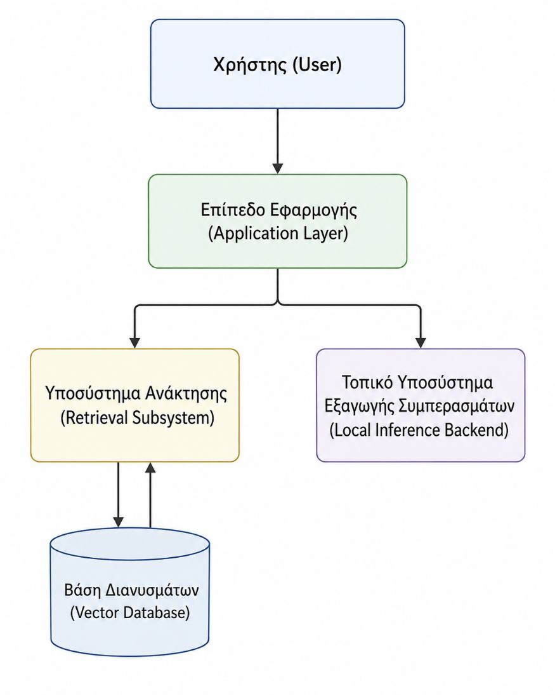

Εικόνα 1 .Συνολική αρχιτεκτονική του συστήματος.

3.2 Βασικά Δομικά Στοιχεία της Αρχιτεκτονικής
Η αρχιτεκτονική αποτελείται από τρία βασικά λειτουργικά επίπεδα. Το πρώτο είναι το επίπεδο εφαρμογής, το οποίο διαχειρίζεται την αλληλεπίδραση με τον χρήστη, την επιχειρησιακή λογική της εφαρμογής, την ανάκτηση περιεχομένου και την παρουσίαση της τελικής απάντησης. Το δεύτερο είναι το υποσύστημα ανάκτησης (retrieval subsystem), το οποίο αξιοποιεί τη βάση γνώσης, τις διανυσματικές αναπαραστάσεις και τη βάση διανυσμάτων για να εντοπίζει τα πιο συναφή αποσπάσματα για κάθε ερώτημα. Το τρίτο είναι ο τοπικός εξυπηρετητής εξαγωγής συμπερασμάτων, ο οποίος λαμβάνει την τελική προτροπή και παράγει τη φυσική γλωσσική απάντηση με τη χρήση του μεγάλου γλωσσικού μοντέλου.
Πέρα από τα τρία λειτουργικά επίπεδα, η τελική υλοποίηση περιλαμβάνει και το υποδομικό επίπεδο, δηλαδή τα στοιχεία που αφορούν την ανάπτυξη της εφαρμογής σε περιβάλλον Kubernetes. Σε αυτό ανήκουν η εικόνα Docker της εφαρμογής, το Deployment του επιπέδου εφαρμογής, η εξωτερική διαχείριση των ρυθμίσεων, η μόνιμη αποθήκευση για τη βάση διανυσμάτων και οι μηχανισμοί αυτόματης κλιμάκωσης. Έτσι, η αρχιτεκτονική δεν περιορίζεται στη λογική της απάντησης ερωτήσεων, αλλά περιγράφει επίσης τον τρόπο με τον οποίο το σύστημα οργανώνεται, αποθηκεύει τα δεδομένα του, επικοινωνεί με τον εξυπηρετητή συμπερασμάτων και προσαρμόζεται σε μεταβολές του φορτίου.

3.3 Ροή Δεδομένων και Λειτουργίας του Συστήματος
Η λειτουργία του συστήματος ξεκινά όταν ο χρήστης υποβάλλει ένα ερώτημα μέσω της διεπαφής της εφαρμογής. Το επίπεδο εφαρμογής επεξεργάζεται αρχικά το ερώτημα και καθορίζει τη ροή που θα ακολουθηθεί. Για ερωτήματα που αφορούν τον ασφαλιστικό τομέα, ενεργοποιείται η διαδικασία RAG: το ερώτημα μετατρέπεται σε κατάλληλη μορφή για αναζήτηση και χρησιμοποιείται για τον εντοπισμό των πιο συναφών αποσπασμάτων στη βάση διανυσμάτων. Τα αποσπάσματα αυτά αποτελούν το πληροφοριακό πλαίσιο για το επόμενο στάδιο της διαδικασίας.
Στη συνέχεια, τα ανακτημένα αποσπάσματα ενσωματώνονται σε μια προτροπή (prompt) και αποστέλλονται στον τοπικό εξυπηρετητή συμπερασμάτων για την παραγωγή της τελικής απάντησης. Ο εξυπηρετητής εκτελεί το μεγάλο γλωσσικό μοντέλο και επιστρέφει την απάντηση στο επίπεδο εφαρμογής, όπου γίνεται η τελική επεξεργασία και μορφοποίησή της πριν εμφανιστεί στον χρήστη. Παράλληλα, το σύστημα μπορεί να παρουσιάζει και το ανακτημένο πληροφοριακό πλαίσιο, ώστε να είναι εμφανής η βάση στην οποία στηρίχθηκε η απάντηση. Η συνολική ροή ξεκινά από το ερώτημα του χρήστη, περνά από την ανάκτηση και την εξαγωγή συμπερασμάτων και καταλήγει σε μια τεκμηριωμένη απόκριση.

3.4 Σχεδιαστικές Επιλογές της Αρχιτεκτονικής
Κατά τον σχεδιασμό της αρχιτεκτονικής επιλέχθηκε ο σαφής διαχωρισμός ανάμεσα στο επίπεδο εφαρμογής, το υποσύστημα ανάκτησης και τον εξυπηρετητή συμπερασμάτων. Η επιλογή αυτή επιτρέπει την ανεξάρτητη διαχείριση των διαφορετικών λειτουργιών του συστήματος. Το επίπεδο εφαρμογής αναλαμβάνει την επικοινωνία με τον χρήστη και τη ροή της εφαρμογής, το υποσύστημα ανάκτησης εντοπίζει το σχετικό περιεχόμενο και ο εξυπηρετητής συμπερασμάτων είναι υπεύθυνος αποκλειστικά για την παραγωγή της τελικής απάντησης. Με τον τρόπο αυτό, η υλοποίηση αποκτά καθαρότερη δομή και διευκολύνεται η αξιολόγηση και η μελλοντική επέκτασή της.
Μια ακόμη σημαντική επιλογή ήταν η διατήρηση του εξυπηρετητή συμπερασμάτων σε τοπικό επίπεδο, ώστε να μπορεί να αξιοποιηθεί η επιτάχυνση μέσω GPU, ενώ το επίπεδο εφαρμογής αναπτύχθηκε σε περιβάλλον Kubernetes. Η προσέγγιση αυτή επέτρεψε τη μελέτη της ελαστικής διαχείρισης του επιπέδου εφαρμογής, χωρίς να χαθεί το όφελος της τοπικής εκτέλεσης του μοντέλου με GPU. Παράλληλα, η μόνιμη αποθήκευση της βάσης διανυσμάτων και η εξωτερική διαχείριση των ρυθμίσεων ενίσχυσαν τη σταθερότητα της αρχιτεκτονικής. Οι σχεδιαστικές επιλογές υπηρετούν τόσο τη σωστή λειτουργία του συστήματος RAG όσο και την αξιολόγηση της απόδοσης, της διατήρησης δεδομένων και της κλιμάκωσής του.

ΚΕΦΑΛΑΙΟ 4 — Βάση Γνώσης και Προετοιμασία Δεδομένων

4.1 Σύνθεση της Βάσης Γνώσης

Η βάση γνώσης που χρησιμοποιήθηκε στην παρούσα εργασία συγκροτήθηκε με σκοπό να υποστηρίξει την απάντηση σε ερωτήματα του ασφαλιστικού τομέα. Για τον σκοπό αυτό επιλέχθηκαν και οργανώθηκαν κείμενα που καλύπτουν βασικές κατηγορίες ασφαλιστικής πληροφορίας, όπως η ασφάλιση υγείας, αυτοκινήτου και κατοικίας, καθώς και υλικό με ορολογία και επεξηγηματικούς ορισμούς. Επιπλέον, αξιοποιήθηκαν έγγραφα σε μορφή ερωτήσεων και απαντήσεων, ώστε το σύστημα να καλύπτει και πιο πρακτικά, καθημερινά ερωτήματα χρηστών.
Η επιλογή του περιεχομένου βασίστηκε στη λογική ότι ένας ασφαλιστικός ψηφιακός βοηθός χρειάζεται πρόσβαση τόσο σε βασικούς ορισμούς όσο και σε πληροφορίες που προσεγγίζουν πραγματικά σενάρια χρήσης. Η βάση γνώσης συνδυάζει θεωρητικό και πρακτικό περιεχόμενο, ώστε το υποσύστημα ανάκτησης να μπορεί να επιστρέφει συναφές πληροφοριακό πλαίσιο για διαφορετικούς τύπους ερωτημάτων. Με αυτόν τον τρόπο, αποτελεί το βασικό πληροφοριακό υπόβαθρο της διαδικασίας RAG.

4.2 Προεπεξεργασία και Μορφοποίηση των Εγγράφων
Πριν από την ενσωμάτωση των εγγράφων στη βάση γνώσης, απαιτήθηκε προεπεξεργασία και μορφοποίησή τους σε μορφή κατάλληλη για τη ροή ανάκτησης. Τα αρχικά αρχεία προέρχονταν από διαφορετικές πηγές και μορφές, γεγονός που απαιτούσε ομογενοποίηση ώστε το περιεχόμενο να μπορεί να χρησιμοποιηθεί με συνεπή τρόπο. Για τον λόγο αυτό, τα έγγραφα μετατράπηκαν σε μορφή Markdown, ώστε να διατηρούν τη βασική δομή του κειμένου, να διευκολύνεται η επεξεργασία τους και να υποστηρίζεται η επόμενη φάση της κατάτμησης.
Στο στάδιο αυτό πραγματοποιήθηκε επίσης καθαρισμός και απλοποίηση του περιεχομένου, με στόχο την απομάκρυνση στοιχείων που δεν συνέβαλλαν ουσιαστικά στην ανάκτηση πληροφοριών. Η προεπεξεργασία δεν είχε μόνο μορφολογικό χαρακτήρα, αλλά αποτέλεσε και βήμα βελτίωσης της ποιότητας του περιεχομένου που θα αποθηκευόταν στη βάση διανυσμάτων. Έτσι, το τελικό σύνολο εγγράφων απέκτησε ενιαία μορφή και έγινε κατάλληλο για τα επόμενα στάδια: την κατάτμηση, τη δημιουργία διανυσματικών αναπαραστάσεων και την εισαγωγή των δεδομένων στο υποσύστημα ανάκτησης.

4.3 Στρατηγική Κατάτμησης των Εγγράφων
Η κατάτμηση των εγγράφων σε μικρότερα αποσπάσματα αποτελεί βασικό στάδιο σε κάθε σύστημα RAG, επειδή επηρεάζει άμεσα την ποιότητα της ανάκτησης και, κατ’ επέκταση, την ποιότητα της τελικής απάντησης. Αν τα έγγραφα παρέμεναν ως μεγάλες, ενιαίες ενότητες, η διαδικασία ανάκτησης θα επέστρεφε εκτεταμένα και λιγότερο στοχευμένα αποσπάσματα. Αυτό θα επιβάρυνε την προτροπή και θα μείωνε τη σαφήνεια του πληροφοριακού πλαισίου που παρέχεται στο μοντέλο. Για τον λόγο αυτό, τα έγγραφα διασπάστηκαν σε μικρότερες, πληροφοριακά διαχειρίσιμες μονάδες.
Η στρατηγική κατάτμησης επιλέχθηκε έτσι ώστε κάθε απόσπασμα να διατηρεί επαρκές νόημα, χωρίς να έχει υπερβολικό μέγεθος. Παράλληλα, χρησιμοποιήθηκε επικάλυψη μεταξύ γειτονικών αποσπασμάτων, ώστε να μειωθεί ο κίνδυνος απώλειας σημαντικής πληροφορίας στα όρια της διάσπασης. Με αυτή την προσέγγιση, το υποσύστημα ανάκτησης μπορεί να επιστρέφει πιο συγκεκριμένα αποσπάσματα, στενά συνδεδεμένα με το περιεχόμενο της ερώτησης, βελτιώνοντας την αποτελεσματικότητα ολόκληρης της ροής RAG.

4.4 Δημιουργία Διανυσματικών Αναπαραστάσεων
Για να καταστεί δυνατή η σημασιολογική αναζήτηση στη βάση γνώσης, κάθε απόσπασμα κειμένου μετατράπηκε σε διανυσματική αναπαράσταση. Οι διανυσματικές αναπαραστάσεις είναι αριθμητικά διανύσματα που αποτυπώνουν το σημασιολογικό περιεχόμενο του κειμένου. Έτσι, η αναζήτηση δεν βασίζεται αποκλειστικά σε ακριβείς λεκτικές αντιστοιχίες, αλλά στον βαθμό σημασιολογικής εγγύτητας ανάμεσα στο ερώτημα και στα αποθηκευμένα αποσπάσματα.
Στην παρούσα εργασία χρησιμοποιήθηκε κατάλληλο μοντέλο διανυσματικών αναπαραστάσεων τόσο για τα αποσπάσματα των εγγράφων όσο και για τα ερωτήματα των χρηστών. Η επιλογή αυτή ήταν κρίσιμη, επειδή από την ποιότητα των αναπαραστάσεων εξαρτάται σε μεγάλο βαθμό η ικανότητα του συστήματος να εντοπίζει τα πιο συναφή αποσπάσματα. Η διαδικασία αυτή δημιουργεί τη σημασιολογική βάση πάνω στην οποία στηρίζεται η αναζήτηση στη βάση διανυσμάτων και, κατ’ επέκταση, ολόκληρη η λειτουργία της ροής RAG.

4.5 Κατασκευή της Βάσης Διανυσμάτων
Μετά την ολοκλήρωση της κατάτμησης και τη δημιουργία των διανυσματικών αναπαραστάσεων, τα δεδομένα οργανώθηκαν σε μια βάση διανυσμάτων, η οποία αποτελεί τον βασικό μηχανισμό ανάκτησης του συστήματος. Η βάση αποθηκεύει τόσο τις αναπαραστάσεις των κειμενικών αποσπασμάτων όσο και μεταδεδομένα, όπως την προέλευση του εγγράφου, τον τύπο αρχείου και την ταυτότητα κάθε αποσπάσματος. Με αυτόν τον τρόπο, το σύστημα δεν ανακτά μόνο το κείμενο που θεωρείται συναφές, αλλά διατηρεί και πληροφορία για την πηγή του, κάτι χρήσιμο για την ερμηνεία και παρουσίαση των αποτελεσμάτων.
Η βάση διανυσμάτων αποτέλεσε το κεντρικό στοιχείο του υποσυστήματος ανάκτησης και λειτούργησε ως ενδιάμεσος χώρος ανάμεσα στη βάση γνώσης και το επίπεδο εφαρμογής. Όταν ο χρήστης υποβάλλει ένα ερώτημα, το σύστημα συγκρίνει τη διανυσματική του αναπαράσταση με τις αποθηκευμένες αναπαραστάσεις και ανακτά τα αποσπάσματα με τη μεγαλύτερη σημασιολογική συνάφεια. Η ύπαρξη οργανωμένης και μόνιμα αποθηκευμένης βάσης διανυσμάτων είναι καθοριστική για τη σωστή λειτουργία της ροής RAG, καθώς πάνω σε αυτήν στηρίζεται η ανάκτηση του πληροφοριακού πλαισίου που χρησιμοποιεί το γλωσσικό μοντέλο.

ΚΕΦΑΛΑΙΟ 5 — Σχεδίαση και Υλοποίηση της Ροής RAG

5.1 Επεξεργασία και Δρομολόγηση των Ερωτημάτων
Η ροή RAG ξεκινά όταν ο χρήστης υποβάλλει ένα ερώτημα μέσω της διεπαφής της εφαρμογής. Το ερώτημα δεν προωθείται απευθείας στο γλωσσικό μοντέλο, αλλά περνά πρώτα από στάδιο αρχικής επεξεργασίας, στο οποίο το σύστημα καθορίζει ποια διαδρομή εκτέλεσης πρέπει να ακολουθηθεί. Η δρομολόγηση αυτή είναι αναγκαία, επειδή δεν έχουν όλα τα ερωτήματα τον ίδιο χαρακτήρα. Ορισμένα αφορούν τον ασφαλιστικό τομέα και απαιτούν ανάκτηση από τη βάση γνώσης, ενώ άλλα μπορεί να είναι απλές συνομιλιακές παρεμβάσεις ή ερωτήματα για τα οποία δεν απαιτείται η πλήρης ροή RAG.
Για τον λόγο αυτό, το επίπεδο εφαρμογής περιλαμβάνει μηχανισμό αρχικής αξιολόγησης της εισόδου, ώστε να κατευθύνει το ερώτημα στην κατάλληλη ροή εκτέλεσης. Στην περίπτωση ασφαλιστικών ερωτημάτων, ενεργοποιείται το υποσύστημα ανάκτησης και το ερώτημα προετοιμάζεται για σημασιολογική αναζήτηση στη βάση διανυσμάτων. Η δρομολόγηση αυτή συμβάλλει στην αποδοτικότερη αξιοποίηση των πόρων και αποτρέπει την άσκοπη ενεργοποίηση της πλήρους διαδικασίας ανάκτησης όταν αυτή δεν είναι αναγκαία. Το πρώτο στάδιο της ροής λειτουργεί, επομένως, ως σημείο ελέγχου πριν από την ανάκτηση του πληροφοριακού πλαισίου και την παραγωγή της τελικής απάντησης.

5.2 Διαδικασία Ανάκτησης Σχετικού Περιεχομένου
Αφού το ερώτημα χαρακτηριστεί ως κατάλληλο για τη ροή RAG, το σύστημα προχωρά στην ανάκτηση σχετικού περιεχομένου από τη βάση διανυσμάτων. Στο στάδιο αυτό, το ερώτημα μετατρέπεται σε διανυσματική αναπαράσταση και συγκρίνεται με τις αναπαραστάσεις των αποθηκευμένων αποσπασμάτων, ώστε να εντοπιστούν εκείνα που παρουσιάζουν τη μεγαλύτερη σημασιολογική συνάφεια. Η διαδικασία αυτή αποτελεί τον πυρήνα του υποσυστήματος ανάκτησης, επειδή η ποιότητα των αποτελεσμάτων της επηρεάζει άμεσα την ποιότητα της τελικής απάντησης.
Τα αποτελέσματα της ανάκτησης δεν αντιστοιχούν σε ολόκληρα έγγραφα, αλλά σε συγκεκριμένα αποσπάσματα κειμένου που είναι περισσότερο συναφή με το ερώτημα. Η σχεδίαση αυτή περιορίζει το πληροφοριακό πλαίσιο που αποστέλλεται στο γλωσσικό μοντέλο στα πλέον χρήσιμα στοιχεία και αποφεύγει την επιβάρυνση της προτροπής με άσχετη ή πλεονάζουσα πληροφορία. Έτσι, η ανάκτηση λειτουργεί ως φίλτρο που μετατρέπει το περιεχόμενο της βάσης γνώσης σε στοχευμένο πλαίσιο κατάλληλο για την παραγωγή απάντησης.

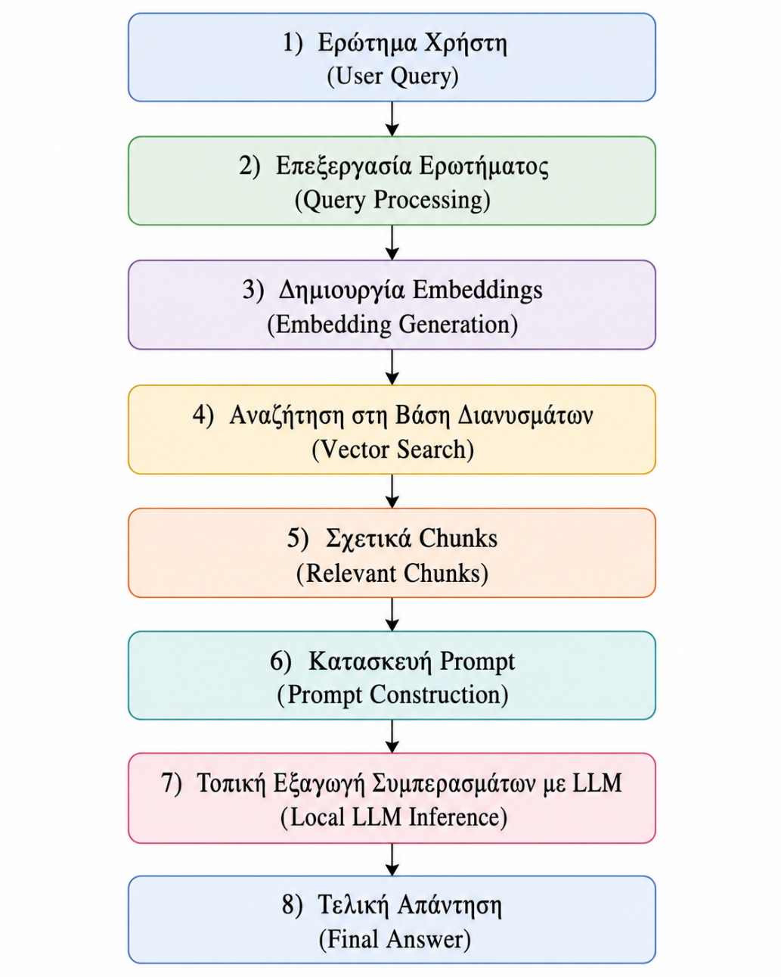

Εικόνα 2. Βασική ροή λειτουργίας του συστήματος RAG.

Όπως φαίνεται στην Εικόνα 2, το σύστημα μετατρέπει το ερώτημα του χρήστη σε κατάλληλη μορφή για ανάκτηση, εντοπίζει τα πιο συναφή αποσπάσματα και στη συνέχεια τα αξιοποιεί κατά την κατασκευή της προτροπής που αποστέλλεται στον εξυπηρετητή συμπερασμάτων.

5.3 Κατασκευή της Προτροπής (Prompt)
Μετά την ολοκλήρωση της ανάκτησης, το σύστημα κατασκευάζει την τελική προτροπή που θα αποσταλεί στο γλωσσικό μοντέλο. Στο στάδιο αυτό, τα αποσπάσματα που ανακτήθηκαν από τη βάση διανυσμάτων ενσωματώνονται σε μια ενιαία είσοδο μαζί με το αρχικό ερώτημα του χρήστη. Στόχος είναι να δοθεί στο μοντέλο το απαραίτητο πληροφοριακό πλαίσιο, ώστε η απάντησή του να στηρίζεται σε συναφές και τεκμηριωμένο περιεχόμενο και όχι αποκλειστικά στη γνώση που έχει αποκτήσει κατά την προεκπαίδευσή του.
Η κατασκευή της προτροπής δεν είναι απλή παράθεση των ανακτημένων αποσπασμάτων. Ακολουθεί μια λογική που καθοδηγεί το μοντέλο ως προς τον τρόπο αξιοποίησης του διαθέσιμου πληροφοριακού πλαισίου. Η προτροπή λειτουργεί έτσι ως ο σύνδεσμος ανάμεσα στο υποσύστημα ανάκτησης και τον εξυπηρετητή συμπερασμάτων, μετατρέποντας το ανακτημένο περιεχόμενο σε κατάλληλη είσοδο για την παραγωγή απάντησης. Η σωστή σχεδίασή της είναι κρίσιμη, επειδή επηρεάζει το κατά πόσο η τελική απάντηση παραμένει συναφής με την ερώτηση και συνεπής με τις πηγές της βάσης γνώσης.

5.4 Παραγωγή και Μετεπεξεργασία της Απάντησης
Αφού ολοκληρωθεί η κατασκευή της προτροπής, η τελική είσοδος αποστέλλεται στον εξυπηρετητή συμπερασμάτων για την παραγωγή της απάντησης. Σε αυτό το στάδιο, το μεγάλο γλωσσικό μοντέλο λαμβάνει το ερώτημα μαζί με το ανακτημένο πληροφοριακό πλαίσιο και δημιουργεί τη φυσική γλωσσική απόκριση που θα επιστραφεί στον χρήστη. Η λειτουργία αυτή πραγματοποιείται σε διακριτό επίπεδο από το επίπεδο εφαρμογής, ώστε να διατηρείται καθαρός ο διαχωρισμός ανάμεσα στη λογική της εφαρμογής και την εκτέλεση του μοντέλου.
Μετά την επιστροφή της απάντησης από τον εξυπηρετητή συμπερασμάτων, ακολουθεί στάδιο μετεπεξεργασίας, στο οποίο η έξοδος καθαρίζεται και μορφοποιείται πριν παρουσιαστεί στον χρήστη. Το βήμα αυτό είναι χρήσιμο, επειδή η ακατέργαστη έξοδος ενός γλωσσικού μοντέλου μπορεί να περιλαμβάνει επαναλήψεις, περιττά στοιχεία ή μορφοποίηση ακατάλληλη για την τελική διεπαφή. Με τη μετεπεξεργασία, η εφαρμογή διατηρεί το πληροφοριακό περιεχόμενο της απάντησης και το παρουσιάζει με καθαρότερο και λειτουργικότερο τρόπο.

5.5 Διεπαφή Χρήστη και Πρόσβαση μέσω API
Η αλληλεπίδραση του χρήστη με το σύστημα πραγματοποιείται μέσω μιας απλής διεπαφής χρήστη, η οποία επιτρέπει την υποβολή ερωτημάτων και την παρουσίαση της τελικής απάντησης μαζί με το σχετικό πληροφοριακό πλαίσιο. Η διεπαφή σχεδιάστηκε ώστε να υποστηρίζει τη βασική χρήση του ασφαλιστικού ψηφιακού βοηθού χωρίς να απαιτεί τεχνικές γνώσεις. Παράλληλα με την παραγόμενη απάντηση, μπορεί να εμφανίζει στοιχεία από τα ανακτημένα αποσπάσματα, προσφέροντας μεγαλύτερη διαφάνεια ως προς τις πηγές στις οποίες στηρίχθηκε η απόκριση.
Πέρα από τη γραφική διεπαφή, υλοποιήθηκε και ξεχωριστό τελικό σημείο μιας διεπαφής προγραμματισμού εφαρμογών (Application Programming Interface, API) για προγραμματική πρόσβαση στη βασική λειτουργία του συστήματος. Η ύπαρξη του τελικού σημείου ήταν ιδιαίτερα σημαντική για την αξιολόγηση, καθώς επέτρεψε να διαχωριστεί η λειτουργική λογική του συστήματος από τη διεπαφή χρήστη και διευκόλυνε την εφαρμογή δοκιμών φορτίου σε επίπεδο υπηρεσίας. Έτσι, το σύστημα δεν περιορίζεται στη διαδραστική χρήση, αλλά υποστηρίζει και δομημένη πρόσβαση για πειραματική αξιολόγηση και μελλοντική ενσωμάτωση σε άλλα περιβάλλοντα.

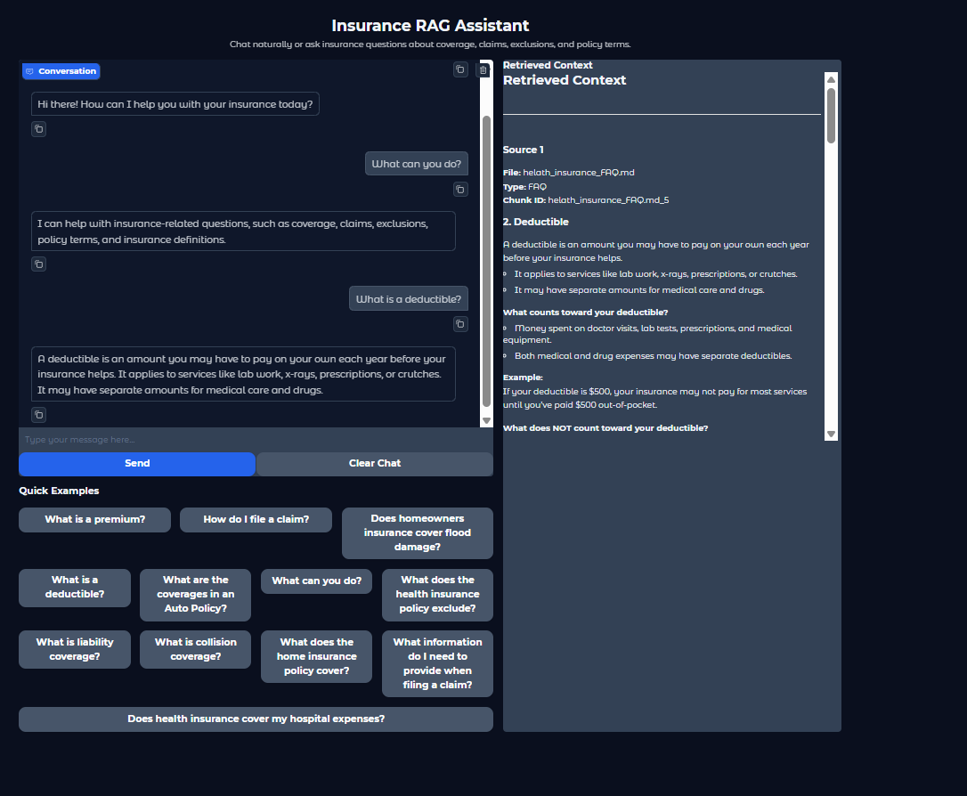
Εικόνα 3. Διεπαφή χρήστη με ερώτημα, απάντηση και ανακτημένο πληροφοριακό πλαίσιο.
Στην Εικόνα 3 παρουσιάζεται ενδεικτικά η διεπαφή χρήστη του συστήματος, μαζί με την παραγόμενη απάντηση και τα αποσπάσματα που ανακτήθηκαν από τη βάση γνώσης.

ΚΕΦΑΛΑΙΟ 6 — Τοπική Εξαγωγή Συμπερασμάτων και Επιτάχυνση μέσω GPU

6.1 Επιλογή του Μοντέλου
Για την παραγωγή απαντήσεων επιλέχθηκε ένα μεγάλο γλωσσικό μοντέλο κατάλληλο για την ακολούθηση οδηγιών και τη διαλογική αλληλεπίδραση, ώστε να μπορεί να αξιοποιηθεί αποτελεσματικά σε ένα σύστημα απάντησης ερωτήσεων. Η επιλογή βασίστηκε στην ανάγκη για ισορροπία ανάμεσα στην ποιότητα των παραγόμενων απαντήσεων και στις απαιτήσεις σε υπολογιστικούς πόρους, καθώς η εργασία στηρίχθηκε σε τοπική εκτέλεση και όχι σε εξωτερική υπηρεσία νέφους. Με βάση αυτά τα κριτήρια, χρησιμοποιήθηκε το Meta-Llama-3.1-8B-Instruct, ένα μοντέλο προσαρμοσμένο για ακολούθηση οδηγιών, το οποίο μπορεί να αξιοποιεί προτροπές και εξωτερικό πληροφοριακό πλαίσιο.
Η επιλογή του συγκεκριμένου μοντέλου κρίθηκε κατάλληλη επειδή συνδυάζει ικανοποιητική γλωσσική ικανότητα με ρεαλιστικές απαιτήσεις εκτέλεσης σε τοπικό περιβάλλον. Επιπλέον, το μοντέλο δεν λειτουργεί αυτόνομα, αλλά ως μέρος της ροής RAG, γεγονός που μειώνει την ανάγκη να διαθέτει εκ των προτέρων όλη την ασφαλιστική γνώση. Αντίθετα, αξιοποιεί το πληροφοριακό πλαίσιο που ανακτάται από τη βάση γνώσης και μετατρέπει τα ανακτημένα αποσπάσματα σε φυσική γλωσσική απάντηση.

6.2 Μορφή GGUF και Έκδοση 4 bit του Μοντέλου
Για να καταστεί δυνατή η τοπική εκτέλεση του μοντέλου με ρεαλιστικές απαιτήσεις σε μνήμη και υπολογιστικούς πόρους, χρησιμοποιήθηκε έκδοση του μοντέλου σε μορφή GGUF και με κβαντοποίηση 4 bit. Η μορφή GGUF είναι κατάλληλη για χρήση με μηχανές εξαγωγής συμπερασμάτων όπως το llama.cpp, επειδή διευκολύνει την αποτελεσματική φόρτωση και εκτέλεση μοντέλων σε τοπικό περιβάλλον. Η έκδοση 4 bit μειώνει σημαντικά τις απαιτήσεις μνήμης σε σχέση με εκδόσεις υψηλότερης ακρίβειας και καθιστά πιο εφικτή την τοπική εξαγωγή συμπερασμάτων.
Η χρήση αυτής της μορφής ήταν κρίσιμη για την πρακτική υλοποίηση του συστήματος, επειδή επέτρεψε την εκτέλεση μοντέλου της κατηγορίας των 8 δισεκατομμυρίων παραμέτρων χωρίς να απαιτούνται υπερβολικά υψηλοί πόροι. Παρότι η κβαντοποίηση μπορεί να επιφέρει μικρές απώλειες ποιότητας σε σχέση με εκδόσεις υψηλότερης ακρίβειας, προσφέρει χρήσιμη ισορροπία ανάμεσα στην ποιότητα των απαντήσεων και τη δυνατότητα αποδοτικής εκτέλεσης στο διαθέσιμο υλικό. Για τον λόγο αυτό, η επιλογή της μορφής GGUF και της κβαντοποίησης 4 bit αποτέλεσε βασικό στοιχείο του τοπικού εξυπηρετητή συμπερασμάτων.

6.3 Χρήση του llama.cpp και του llama-server
Για την τοπική εκτέλεση του μοντέλου χρησιμοποιήθηκε το llama.cpp, το οποίο λειτουργεί ως μηχανή εξαγωγής συμπερασμάτων για μεγάλα γλωσσικά μοντέλα. Ο ρόλος του δεν είναι να παρέχει το ίδιο το μοντέλο, αλλά να αναλαμβάνει τη φόρτωσή του στη μνήμη, τη διαχείριση της εξαγωγής συμπερασμάτων και την παραγωγή της τελικής απάντησης με βάση την προτροπή που λαμβάνει. Με αυτόν τον τρόπο, το llama.cpp αποτέλεσε το βασικό περιβάλλον εκτέλεσης του τοπικού εξυπηρετητή συμπερασμάτων και επέτρεψε την αξιοποίηση κβαντοποιημένων μοντέλων σε ρεαλιστικά σενάρια χρήσης.
Πάνω στη μηχανή αυτή χρησιμοποιήθηκε ο llama-server, ο οποίος λειτούργησε ως υπηρεσία εξυπηρέτησης του μοντέλου (model serving). Το επίπεδο εφαρμογής δεν επικοινωνεί με το μοντέλο ως εσωτερική βιβλιοθήκη, αλλά αποστέλλει αιτήματα σε μια ξεχωριστή τοπική υπηρεσία που επιστρέφει την παραγόμενη απάντηση. Ο διαχωρισμός αυτός επιτρέπει καθαρότερη οργάνωση της αρχιτεκτονικής, καθώς διακρίνει τη λογική της εφαρμογής από την εξαγωγή συμπερασμάτων του μοντέλου. Παράλληλα, ο llama-server διευκολύνει τη σύνδεση της ροής RAG με τον τοπικό εξυπηρετητή συμπερασμάτων.

6.4 Επιτάχυνση μέσω GPU με χρήση Vulkan
Η τοπική εξαγωγή συμπερασμάτων από ένα μεγάλο γλωσσικό μοντέλο είναι υπολογιστικά απαιτητική, επειδή η παραγωγή κάθε απάντησης περιλαμβάνει μεγάλο αριθμό πράξεων στα βάρη και στις ενδιάμεσες αναπαραστάσεις του μοντέλου. Για τον λόγο αυτό, η αποκλειστική χρήση της CPU οδηγεί συχνά σε αυξημένο χρόνο απόκρισης, ιδιαίτερα όταν το σύστημα εξυπηρετεί πραγματικά ερωτήματα μαζί με το ανακτημένο πληροφοριακό πλαίσιο. Στην παρούσα εργασία εξετάστηκε κατά πόσο η απόδοση του τοπικού εξυπηρετητή συμπερασμάτων μπορεί να βελτιωθεί με αξιοποίηση της GPU.
Για την επιτάχυνση της εκτέλεσης χρησιμοποιήθηκε το Vulkan, το οποίο επιτρέπει στη μηχανή εξαγωγής συμπερασμάτων να μεταφέρει μέρος των υπολογισμών στη GPU. Έτσι, η παραγωγή των απαντήσεων δεν βασίζεται αποκλειστικά στον επεξεργαστή, αλλά αξιοποιεί και την υπολογιστική ισχύ της κάρτας γραφικών. Στην πράξη, η χρήση του Vulkan επέτρεψε καλύτερους χρόνους απόκρισης σε σχέση με την αποκλειστική χρήση της CPU, γεγονός που ήταν ιδιαίτερα σημαντικό για τη συνολική λειτουργία του συστήματος.

Πίνακας 1. Σύγκριση απόδοσης της τοπικής εξαγωγής συμπερασμάτων με CPU και GPU.
Διαμόρφωση Εκτέλεσης | Απόδοση
Μόνο CPU (-ngl 0) | 4.7 tokens/sec
GPU (-ngl 40) | 22.0 tokens/sec
GPU (-ngl 50) | 22.0 tokens/sec

Όπως φαίνεται στον Πίνακα 1, η αξιοποίηση της GPU μέσω Vulkan οδήγησε σε σαφή βελτίωση της απόδοσης του τοπικού εξυπηρετητή συμπερασμάτων σε σχέση με την αποκλειστική χρήση της CPU.

6.5 Πρακτική Διαμόρφωση του Τοπικού Εξυπηρετητή Συμπερασμάτων
Η πρακτική διαμόρφωση του τοπικού εξυπηρετητή συμπερασμάτων βασίστηκε στον διαχωρισμό ανάμεσα στο επίπεδο εφαρμογής και την υπηρεσία εξυπηρέτησης του μοντέλου. Το μεγάλο γλωσσικό μοντέλο δεν ενσωματώθηκε απευθείας στη διεργασία της εφαρμογής, αλλά εκτελέστηκε ως ξεχωριστή υπηρεσία μέσω του llama-server. Το επίπεδο εφαρμογής κατασκευάζει την προτροπή και την αποστέλλει στον εξυπηρετητή, ο οποίος επιστρέφει την παραγόμενη απάντηση. Η προσέγγιση αυτή προσφέρει καθαρότερη κατανομή ρόλων και διευκολύνει την οργάνωση της αρχιτεκτονικής.
Σε επίπεδο πρακτικής εκτέλεσης, η διαμόρφωση περιλάμβανε το μοντέλο σε μορφή GGUF, το llama.cpp ως μηχανή εξαγωγής συμπερασμάτων και το Vulkan για επιτάχυνση μέσω GPU. Επιπλέον, χρησιμοποιήθηκαν κατάλληλες ρυθμίσεις ώστε μέρος των επιπέδων του μοντέλου να μεταφέρεται στη GPU, βελτιώνοντας την ταχύτητα παραγωγής των απαντήσεων. Η διαμόρφωση αυτή αποτέλεσε τη βάση της τοπικής υπηρεσίας εξυπηρέτησης του μοντέλου και ήταν καθοριστική για την αξιολόγηση της υποδομής υπό φορτίο.

ΚΕΦΑΛΑΙΟ 7 — Περιεκτοποίηση με Docker

7.1 Ανάγκη για Περιεκτοποίηση
Η μετάβαση από ένα τοπικά εκτελέσιμο πρωτότυπο σε ένα πιο οργανωμένο και αναπτύξιμο σύστημα απαιτεί μηχανισμούς που εξασφαλίζουν συνέπεια στο περιβάλλον εκτέλεσης και περιορίζουν την εξάρτηση από τις ιδιαιτερότητες του εκάστοτε υπολογιστή-ξενιστή. Στην παρούσα εργασία, το επίπεδο εφαρμογής περιλαμβάνει εξαρτήσεις Python, λογική ανάκτησης, πρόσβαση στη βάση διανυσμάτων και επικοινωνία με τον τοπικό εξυπηρετητή συμπερασμάτων. Για τον λόγο αυτό επιλέχθηκε η περιεκτοποίηση με Docker.
Η χρήση του Docker επέτρεψε την οργάνωση του επιπέδου εφαρμογής σε ένα ενιαίο, ελεγχόμενο περιβάλλον εκτέλεσης μαζί με το απαραίτητο λογισμικό και τα αρχεία που απαιτούνται για τη λειτουργία του. Έτσι, το σύστημα μπορεί να εκτελείται με συνεπή τρόπο ανεξάρτητα από τον υπολογιστή-ξενιστή. Η επιλογή αυτή ήταν επίσης αναγκαία για τη μετέπειτα ανάπτυξη του επιπέδου εφαρμογής σε Kubernetes, καθώς η εικόνα Docker αποτέλεσε τη βασική μονάδα που χρησιμοποιήθηκε στην υποδομή Minikube.

7.2 Σχεδίαση της Εικόνας Docker
Η εικόνα Docker σχεδιάστηκε έτσι ώστε το επίπεδο εφαρμογής να περιλαμβάνει όλα τα απαραίτητα στοιχεία για την αυτόνομη εκτέλεσή του. Συγκεκριμένα, ενσωματώθηκαν ο πηγαίος κώδικας της εφαρμογής, οι απαιτούμενες βιβλιοθήκες και εξαρτήσεις, καθώς και τα δεδομένα που είναι απαραίτητα για τη λειτουργία του υποσυστήματος ανάκτησης. Με αυτόν τον τρόπο, το επίπεδο εφαρμογής απέκτησε συνεπή μορφή εκτέλεσης και δεν εξαρτάται από τοπικές εγκαταστάσεις βιβλιοθηκών ή από ad hoc ρυθμίσεις του υπολογιστή-ξενιστή.
Ιδιαίτερη σημασία δόθηκε στο ότι η βάση διανυσμάτων δεν έπρεπε να αντιμετωπίζεται μόνο ως εσωτερικό, προσωρινό μέρος της εικόνας, αλλά να υποστηρίζεται και με μόνιμη αποθήκευση στο επόμενο στάδιο της ανάπτυξης. Για τον λόγο αυτό, στην εικόνα Docker διατηρήθηκε μια αρχική έκδοση των δεδομένων ανάκτησης, ώστε να μπορεί αργότερα να χρησιμοποιηθεί στο Kubernetes σε συνδυασμό με μόνιμο τόμο και initContainer. Έτσι, η εικόνα Docker δεν λειτούργησε απλώς ως μέσο εκτέλεσης του κώδικα, αλλά ως βάση για τη μετέπειτα ανάπτυξη του συστήματος.

7.3 Πρακτικά Ζητήματα και Δυσκολίες της Περιεκτοποίησης
Κατά την περιεκτοποίηση προέκυψαν πρακτικές δυσκολίες που σχετίζονταν με τις εξαρτήσεις της εφαρμογής, τη σωστή αντιγραφή αρχείων και τη διαχείριση των διαδρομών εκτέλεσης. Η εφαρμογή έπρεπε να μπορεί να εντοπίζει με σταθερό τρόπο τα δεδομένα της βάσης διανυσμάτων και τις ρυθμίσεις επικοινωνίας με τον εξυπηρετητή συμπερασμάτων, ανεξάρτητα από το περιβάλλον στο οποίο εκτελούνταν. Η αντιμετώπιση των ζητημάτων αυτών ήταν απαραίτητη για να διασφαλιστεί ότι η εικόνα Docker εκτελεί την εφαρμογή με τον ίδιο τρόπο σε κάθε περιβάλλον.
Μια επιπλέον δυσκολία αφορούσε τη σχέση ανάμεσα στα δεδομένα που υπήρχαν στην εικόνα Docker και στη μόνιμη αποθήκευση που θα χρησιμοποιούνταν στο Kubernetes. Η αρχική λύση, κατά την οποία η βάση διανυσμάτων υπήρχε μόνο στην εικόνα, δεν αρκούσε όταν προστέθηκε μόνιμος τόμος. Το ζήτημα αυτό οδήγησε στην υιοθέτηση μιας πιο κατάλληλης στρατηγικής, με διατήρηση αρχικών δεδομένων στην εικόνα και αντιγραφή τους στον τόμο μέσω initContainer κατά την πρώτη εκκίνηση.

ΚΕΦΑΛΑΙΟ 8 — Ανάπτυξη σε Περιβάλλον Kubernetes

8.1 Περιβάλλον Ανάπτυξης με Minikube
Για την ανάπτυξη του επιπέδου εφαρμογής χρησιμοποιήθηκε το Minikube, ένα τοπικό περιβάλλον Kubernetes που επιτρέπει την εκτέλεση και τη διαχείριση εφαρμογών Kubernetes σε έναν υπολογιστή. Η επιλογή του ήταν κατάλληλη για την παρούσα εργασία, επειδή προσφέρει ένα ελεγχόμενο περιβάλλον για τη μελέτη βασικών μηχανισμών του Kubernetes, όπως τα Deployment, τα Service, τα ConfigMap, τα PersistentVolumeClaim και ο Horizontal Pod Autoscaler, χωρίς να απαιτείται πρόσβαση σε πλήρη παραγωγική συστάδα. Έτσι, κατέστη δυνατή η ανάπτυξη ενός περιβάλλοντος που προσεγγίζει τη λογική της νεφοϋπολογιστικής λειτουργίας, διατηρώντας την ευελιξία μιας τοπικής εγκατάστασης.
Η χρήση του Minikube δεν είχε μόνο πρακτικό χαρακτήρα, αλλά λειτούργησε και ως μέσο μελέτης της υποδομής που απαιτείται για την εκτέλεση μιας εφαρμογής βασισμένης σε LLM. Μέσα από το περιβάλλον αυτό οργανώθηκε το επίπεδο εφαρμογής σε μορφή συμβατή με Kubernetes, μελετήθηκε η επικοινωνία του με τα υπόλοιπα δομικά στοιχεία και αξιολογήθηκε η συμπεριφορά του υπό φορτίο. Επομένως, το Minikube αποτέλεσε την πλατφόρμα πάνω στην οποία υλοποιήθηκε το τμήμα της εργασίας που αφορά την ανάπτυξη σε Kubernetes.

8.2 Deployment και Service του Επιπέδου Εφαρμογής
Το επίπεδο εφαρμογής αναπτύχθηκε στο Kubernetes ως ξεχωριστό Deployment, το οποίο αποτέλεσε τη βασική μονάδα εκτέλεσης της εφαρμογής μέσα στη συστάδα. Μέσω του Deployment, το Kubernetes διαχειρίζεται τα pods της εφαρμογής, εξασφαλίζει την επανεκκίνησή τους σε περίπτωση αστοχίας και υποστηρίζει τη δημιουργία περισσότερων αντιγράφων όταν αυτό απαιτείται από τη λογική της κλιμάκωσης. Με αυτή την προσέγγιση, το επίπεδο εφαρμογής δεν παραμένει μια στατική διεργασία, αλλά μετατρέπεται σε οργανωμένη μονάδα συμβατή με τις αρχές ενός νεφοεγγενούς περιβάλλοντος.
Παράλληλα με το Deployment, χρησιμοποιήθηκε ένα Service για την έκθεση του επιπέδου εφαρμογής μέσα στη συστάδα και τη δημιουργία σταθερού σημείου πρόσβασης προς την εφαρμογή. Τα pods δεν αποτελούν σταθερά δικτυακά τελικά σημεία, καθώς μπορεί να αλλάζουν κατά τη διάρκεια λειτουργίας του Deployment. Το Service παρέχει σταθερή δικτυακή πρόσβαση ανεξάρτητα από το pod που εξυπηρετεί κάθε αίτημα. Ο συνδυασμός Deployment και Service αποτέλεσε, επομένως, τη βασική δομή για την ανάπτυξη του επιπέδου εφαρμογής στο Kubernetes.

8.3 Διαχείριση Ρυθμίσεων με ConfigMap
Για τη σωστή λειτουργία του επιπέδου εφαρμογής στο Kubernetes ήταν αναγκαίος ο διαχωρισμός των ρυθμίσεων από τον πηγαίο κώδικα. Ορισμένες παράμετροι εκτέλεσης, όπως η διεύθυνση επικοινωνίας με τον εξυπηρετητή συμπερασμάτων, δεν έπρεπε να είναι ενσωματωμένες στον κώδικα, αλλά να μπορούν να ορίζονται εξωτερικά και να προσαρμόζονται στο εκάστοτε περιβάλλον ανάπτυξης. Για τον λόγο αυτό χρησιμοποιήθηκε ConfigMap, το οποίο επιτρέπει την αποθήκευση και παροχή των απαιτούμενων τιμών ρυθμίσεων με τρόπο συμβατό με τη λογική του Kubernetes.
Η χρήση του ConfigMap βελτίωσε την οργάνωση της αρχιτεκτονικής, επειδή το επίπεδο εφαρμογής μπορεί να λαμβάνει τις απαραίτητες ρυθμίσεις χωρίς να απαιτούνται αλλαγές στον κώδικα όταν μεταβάλλεται το περιβάλλον εκτέλεσης. Στην παρούσα εργασία, αυτό ήταν ιδιαίτερα σημαντικό για την επικοινωνία με τον εξυπηρετητή συμπερασμάτων στον υπολογιστή-ξενιστή, καθώς η σχετική διεύθυνση έπρεπε να παρέχεται ευέλικτα και εξωτερικά. Έτσι, το ConfigMap συνέβαλε στην αποσύνδεση του κώδικα της εφαρμογής από τις ειδικές ρυθμίσεις ανάπτυξης, ενισχύοντας τη φορητότητα και τη διαχειρισιμότητα του συστήματος.

8.4 Επικοινωνία με τον Εξυπηρετητή Συμπερασμάτων στον Υπολογιστή-Ξενιστή
Μία από τις βασικές σχεδιαστικές επιλογές ήταν ότι το επίπεδο εφαρμογής αναπτύχθηκε μέσα στη συστάδα Kubernetes, ενώ ο εξυπηρετητής συμπερασμάτων παρέμεινε στον υπολογιστή-ξενιστή. Η επιλογή αυτή έγινε ώστε να διατηρηθεί η δυνατότητα τοπικής εξαγωγής συμπερασμάτων με GPU, χωρίς να απαιτηθεί πλήρης ενσωμάτωση της υπηρεσίας εξυπηρέτησης του μοντέλου στο Minikube. Κατά συνέπεια, το pod της εφαρμογής έπρεπε να επικοινωνεί με μια εξωτερική υπηρεσία εξαγωγής συμπερασμάτων, η οποία δεν εκτελούνταν μέσα στην ίδια συστάδα.
Η επικοινωνία αυτή αποτέλεσε κρίσιμο σημείο της αρχιτεκτονικής, καθώς απαιτούσε σωστή δικτυακή διασύνδεση ανάμεσα στο Kubernetes και στον τοπικό εξυπηρετητή συμπερασμάτων. Η λύση βασίστηκε στη χρήση κατάλληλου τελικού σημείου πρόσβασης στον υπολογιστή-ξενιστή, ώστε το επίπεδο εφαρμογής να μπορεί να αποστέλλει προτροπές στην τοπική υπηρεσία εξυπηρέτησης του μοντέλου και να λαμβάνει τις παραγόμενες απαντήσεις. Με αυτόν τον τρόπο, διατηρήθηκε ο διαχωρισμός ανάμεσα στην εφαρμογή και τον εξυπηρετητή συμπερασμάτων, ενώ κατέστη εφικτή η σύνδεση του περιβάλλοντος Kubernetes με την τοπική εκτέλεση του μοντέλου που επιταχύνεται από GPU.

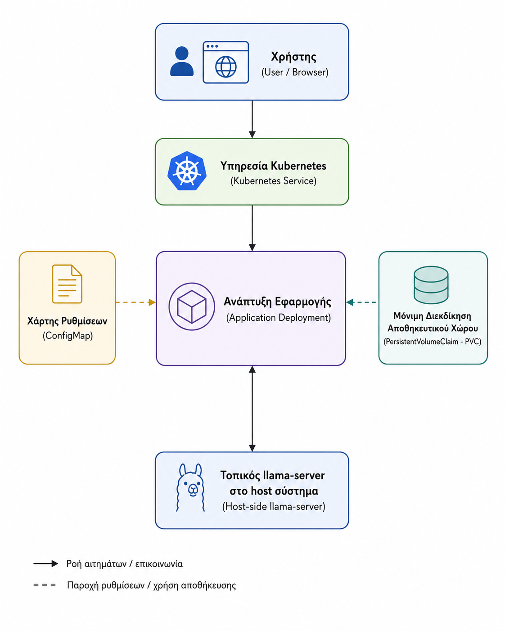

Εικόνα 3. Ανάπτυξη του επιπέδου εφαρμογής σε Kubernetes και επικοινωνία με τον εξυπηρετητή συμπερασμάτων στον υπολογιστή-ξενιστή.

Η συνολική αρχιτεκτονική ανάπτυξης του επιπέδου εφαρμογής σε Kubernetes, καθώς και η επικοινωνία του με τον εξυπηρετητή συμπερασμάτων στον υπολογιστή-ξενιστή, παρουσιάζονται στην Εικόνα 4.

ΚΕΦΑΛΑΙΟ 9 — Μόνιμη Αποθήκευση με PVC και initContainer

9.1 Ανάγκη για Μόνιμη Αποθήκευση
Η λειτουργία του υποσυστήματος ανάκτησης βασίζεται σε μια βάση διανυσμάτων που περιλαμβάνει τις διανυσματικές αναπαραστάσεις, τα αποσπάσματα κειμένου και τα μεταδεδομένα τα οποία χρησιμοποιούνται για την ανάκτηση σχετικού περιεχομένου. Η βάση αυτή δεν είναι προσωρινό στοιχείο της εφαρμογής, αλλά θεμελιώδες μέρος της λειτουργίας του συστήματος, επειδή πάνω σε αυτήν στηρίζεται η αναζήτηση του πληροφοριακού πλαισίου που χρησιμοποιεί το γλωσσικό μοντέλο. Για τον λόγο αυτό, απαιτείται μόνιμη αποθήκευση των δεδομένων ανάκτησης, ώστε η βάση να μην εξαρτάται αποκλειστικά από το εσωτερικό σύστημα αρχείων ενός συγκεκριμένου pod.
Η μόνιμη αποθήκευση είναι ιδιαίτερα σημαντική στο Kubernetes, επειδή τα pods μπορεί να επανεκκινηθούν, να αντικατασταθούν ή να επαναδημιουργηθούν κατά τη λειτουργία του συστήματος. Αν τα δεδομένα της βάσης διανυσμάτων παρέμεναν μόνο στο εσωτερικό περιβάλλον ενός pod, κάθε επανεκκίνηση θα μπορούσε να οδηγήσει σε απώλεια της κατάστασης ανάκτησης. Η αξιοποίηση ενός PersistentVolumeClaim επέτρεψε τη διατήρηση των δεδομένων πέρα από τον κύκλο ζωής ενός συγκεκριμένου pod και αποτέλεσε βασική προϋπόθεση για μια σταθερότερη αρχιτεκτονική.

9.2 Το Αρχικό Πρόβλημα με το PVC
Κατά την πρώτη προσπάθεια ενσωμάτωσης μόνιμης αποθήκευσης στο Kubernetes, η χρήση του PersistentVolumeClaim δεν έδωσε άμεσα το επιθυμητό αποτέλεσμα. Το πρόβλημα προέκυψε επειδή ο τόμος προσαρτήθηκε στην ίδια διαδρομή όπου υπήρχε ήδη η προεπεξεργασμένη βάση μέσα στην εικόνα του περιέκτη. Ως συνέπεια, το άδειο περιεχόμενο του προσαρτημένου τόμου κάλυψε τα δεδομένα ανάκτησης που ήταν ενσωματωμένα στην εικόνα, με αποτέλεσμα το επίπεδο εφαρμογής να μη μπορεί να εντοπίσει τη βάση διανυσμάτων που χρειαζόταν.
Το γεγονός αυτό ανέδειξε μια σημαντική ιδιαιτερότητα της χρήσης μόνιμων τόμων σε περιεκτοποιημένα περιβάλλοντα: ο προσαρτημένος τόμος δεν συγχρονίζεται αυτόματα με το αρχικό περιεχόμενο της εικόνας, αλλά καλύπτει το ορατό περιεχόμενο της συγκεκριμένης διαδρομής. Επομένως, μια απλή προσάρτηση PVC δεν αρκούσε για την ορθή αρχικοποίηση της βάσης διανυσμάτων. Χρειαζόταν μια διαφορετική προσέγγιση, η οποία να εξασφαλίζει ότι ο τόμος θα περιέχει έγκυρα δεδομένα ήδη από την πρώτη εκκίνηση του pod.

9.3 Αρχικοποίηση της Βάσης Διανυσμάτων με Αρχικά Δεδομένα και initContainer
Για την αντιμετώπιση του προβλήματος που προέκυψε με το αρχικό PVC επιλέχθηκε διαφορετική στρατηγική αρχικοποίησης της βάσης διανυσμάτων. Αντί η βάση να υπάρχει μόνο στη διαδρομή εκτέλεσης που χρησιμοποιεί η εφαρμογή, διατηρήθηκε στην εικόνα του περιέκτη μια αρχική έκδοση των δεδομένων ανάκτησης σε ξεχωριστή διαδρομή. Έτσι, η εφαρμογή χρησιμοποιεί τον μόνιμο τόμο ως τελικό χώρο αποθήκευσης κατά την εκτέλεση, ενώ η εικόνα παρέχει την αρχική μορφή των δεδομένων που απαιτούνται για την πρώτη εκκίνηση.
Η λογική της προσέγγισης ήταν ότι ο μόνιμος τόμος πρέπει να λειτουργεί ως ο πραγματικός χώρος αποθήκευσης της βάσης διανυσμάτων, χωρίς όμως να είναι κενός την πρώτη φορά που εκκινεί το σύστημα. Για τον λόγο αυτό, τα αρχικά δεδομένα της βάσης αντιγράφονται στο PVC όταν αυτό είναι άδειο. Η αντιγραφή υλοποιήθηκε μέσω ενός initContainer, ο οποίος εκτελείται πριν από τον κύριο περιέκτη της εφαρμογής και ελέγχει αν ο τόμος περιέχει ήδη δεδομένα. Όταν το PVC είναι άδειο, το initContainer αντιγράφει τα αρχικά δεδομένα στη διαδρομή εκτέλεσης της βάσης· όταν υπάρχουν ήδη δεδομένα, η διαδικασία παραλείπεται.
Με τον τρόπο αυτό διαχωρίστηκε καθαρά η αρχική κατάσταση ανάκτησης που παρέχει η εικόνα από την πραγματική κατάσταση εκτέλεσης που διατηρείται στον μόνιμο τόμο. Η λύση επέτρεψε την ορθή πρώτη αρχικοποίηση του υποσυστήματος ανάκτησης και ταυτόχρονα εξασφάλισε ότι η βάση διανυσμάτων παραμένει διαθέσιμη στις επόμενες επανεκκινήσεις ή επαναδημιουργίες των pods. Έτσι, ο συνδυασμός αρχικών δεδομένων και initContainer αποτέλεσε κατάλληλη λύση για τη μόνιμη ενσωμάτωση της βάσης διανυσμάτων στο Kubernetes.

Η ορθή λειτουργία της μόνιμης αποθήκευσης επαληθεύτηκε με έλεγχο του περιεχομένου της διαδρομής εκτέλεσης της βάσης διανυσμάτων και με παρατήρηση της συμπεριφοράς του initContainer κατά την εκκίνηση των pods. Διαπιστώθηκε ότι το PVC περιείχε κανονικά τα αρχεία της βάσης και ότι, στις επόμενες εκκινήσεις, το initContainer αναγνώριζε πως τα δεδομένα υπήρχαν ήδη και παρέλειπε την αντιγραφή. Η παρατήρηση αυτή επιβεβαίωσε ότι η βάση διανυσμάτων διατηρείται σωστά στον μόνιμο τόμο και ότι το σχήμα PVC με initContainer λειτουργεί όπως σχεδιάστηκε.

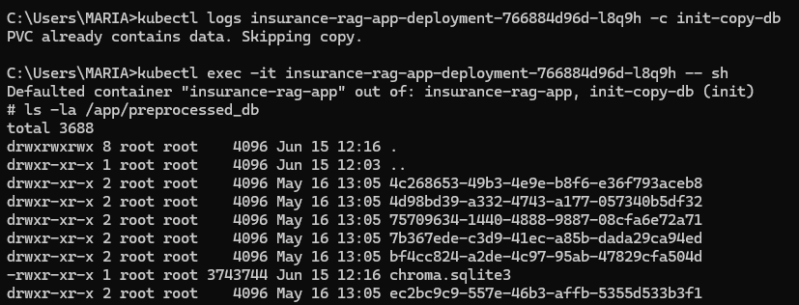
Εικόνα 5. Επαλήθευση της λειτουργίας της μόνιμης αποθήκευσης και της αρχικοποίησης της βάσης διανυσμάτων μέσω initContainer.

Όπως φαίνεται στην Εικόνα 5, ο μόνιμος τόμος περιείχε κανονικά τα αρχεία της βάσης διανυσμάτων, ενώ το initContainer αναγνώριζε ότι δεν απαιτούνταν νέα αντιγραφή των αρχικών δεδομένων.

ΚΕΦΑΛΑΙΟ 10 — Αυτόματη Κλιμάκωση με Horizontal Pod Autoscaler

10.1 Ρόλος του Horizontal Pod Autoscaler
Για τη μελέτη της ελαστικής συμπεριφοράς του επιπέδου εφαρμογής χρησιμοποιήθηκε ο μηχανισμός Horizontal Pod Autoscaler του Kubernetes. Ο μηχανισμός αυτός επιτρέπει την αυτόματη προσαρμογή του αριθμού των ενεργών pods ενός Deployment με βάση συγκεκριμένες μετρικές, όπως η χρήση της CPU. Στην παρούσα εργασία εξετάστηκε κατά πόσο το επίπεδο εφαρμογής μπορούσε να προσαρμόζεται δυναμικά σε αυξημένο φόρτο αιτημάτων, χωρίς να απαιτείται χειροκίνητη παρέμβαση στον αριθμό των αντιγράφων.
Η χρήση του HPA ήταν σημαντική, επειδή επέτρεψε την αξιολόγηση του επιπέδου εφαρμογής ως δυναμικού και όχι στατικού στοιχείου της υποδομής. Αντί το Deployment να λειτουργεί με σταθερό αριθμό pods ανεξάρτητα από τις συνθήκες, το Kubernetes μπορεί να παρακολουθεί τη χρήση πόρων και να αυξάνει ή να μειώνει τον αριθμό των pods όταν αυτό είναι απαραίτητο. Με αυτόν τον τρόπο, το επίπεδο εφαρμογής εντάχθηκε σε μια λογική ελαστικής διαχείρισης υποδομής, η οποία βρίσκεται στον πυρήνα της παρούσας εργασίας.

10.2 Διαμόρφωση του HPA
Η διαμόρφωση του Horizontal Pod Autoscaler βασίστηκε στη χρήση της CPU ως βασικής μετρικής για την ενεργοποίηση της κλιμάκωσης. Πιο συγκεκριμένα, ορίστηκε ελάχιστος αριθμός ενός αντιγράφου και μέγιστος αριθμός τριών αντιγράφων για το Deployment του επιπέδου εφαρμογής, ενώ ως στόχος τέθηκε συγκεκριμένο ποσοστό μέσης χρήσης της CPU. Με αυτή τη ρύθμιση, το Kubernetes μπορεί να παρακολουθεί τη συμπεριφορά του επιπέδου εφαρμογής και να αυξάνει τον αριθμό των pods όταν το φορτίο οδηγεί τη χρήση της CPU πάνω από το προκαθορισμένο όριο.
Η επιλογή της χρήσης της CPU ως κριτηρίου κλιμάκωσης ήταν πρακτική και κατάλληλη για την παρούσα υλοποίηση, επειδή επέτρεψε την παρατήρηση της σχέσης ανάμεσα στο εισερχόμενο φορτίο και στη συμπεριφορά των pods του επιπέδου εφαρμογής. Παράλληλα, ο ορισμός ελάχιστου και μέγιστου αριθμού αντιγράφων έθεσε σαφή όρια στη λειτουργία του μηχανισμού, ώστε η υποδομή να παραμένει ελεγχόμενη κατά την πειραματική αξιολόγηση. Το HPA δεν χρησιμοποιήθηκε μόνο ως θεωρητική δυνατότητα του Kubernetes, αλλά ως συγκεκριμένος μηχανισμός ελαστικής προσαρμογής του επιπέδου εφαρμογής.

10.3 Παρατηρούμενη Συμπεριφορά Κλιμάκωσης
Η λειτουργία του Horizontal Pod Autoscaler παρατηρήθηκε κατά τις δοκιμές φορτίου, όταν το Deployment του επιπέδου εφαρμογής δεχόταν επαναλαμβανόμενα αιτήματα μέσω του τελικού σημείου API του συστήματος. Καθώς αυξανόταν το φορτίο, η χρήση της CPU ανέβαινε σταδιακά και, όταν ξεπερνούσε το προκαθορισμένο όριο, το Kubernetes ενεργοποιούσε τη διαδικασία αύξησης των αντιγράφων. Η συμπεριφορά αυτή επιβεβαιώθηκε με την παρακολούθηση των σχετικών μετρικών και των ενεργών αντιγράφων, καθώς και με την εμφάνιση νέων pods, τα οποία περνούσαν από ενδιάμεσες καταστάσεις έως ότου γίνουν πλήρως λειτουργικά.
Η παρατήρηση αυτή έδειξε ότι το Deployment του επιπέδου εφαρμογής δεν παρέμενε στατικό υπό φορτίο, αλλά μπορούσε να προσαρμοστεί δυναμικά στις συνθήκες εκτέλεσης. Η κλιμάκωση, ωστόσο, δεν εξάλειφε όλους τους περιορισμούς της αρχιτεκτονικής, επειδή ο εξυπηρετητής συμπερασμάτων παρέμενε ένα ξεχωριστό και μοναδικό σημείο εξυπηρέτησης για την παραγωγή των απαντήσεων. Παρ’ όλα αυτά, σε επίπεδο εφαρμογής, η παρατηρούμενη συμπεριφορά επιβεβαίωσε ότι το Kubernetes ανταποκρινόταν σωστά στη λογική της ελαστικής διαχείρισης πόρων.

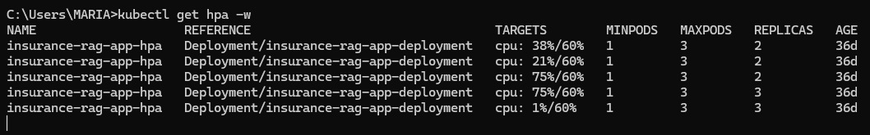
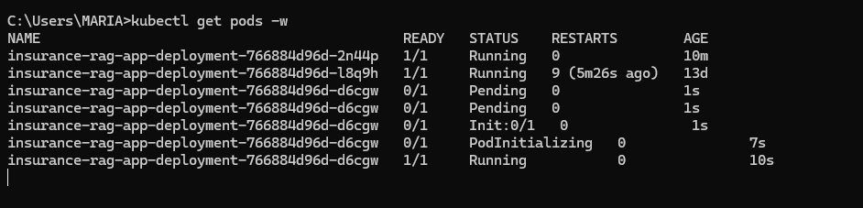

Εικόνα 4. Συμπεριφορά του HPA και κλιμάκωση των pods του επιπέδου εφαρμογής κατά τη διάρκεια της δοκιμής φορτίου.

Στην Εικόνα 6 παρουσιάζεται η ενεργοποίηση του μηχανισμού αυτόματης κλιμάκωσης και η αντίστοιχη δημιουργία νέων pods στο Deployment του επιπέδου εφαρμογής.

10.4 Γιατί η κλιμάκωση εφαρμόστηκε μόνο στο επίπεδο εφαρμογής
Η κλιμάκωση μέσω Horizontal Pod Autoscaler εφαρμόστηκε αποκλειστικά στο επίπεδο εφαρμογής και όχι στον εξυπηρετητή συμπερασμάτων, επειδή τα δύο αυτά επίπεδα έχουν διαφορετικό ρόλο και διαφορετικές απαιτήσεις ως προς την εκτέλεση και τη διαχείρισή τους. Το επίπεδο εφαρμογής είναι υπεύθυνο για την αλληλεπίδραση με τον χρήστη, τη λογική της ανάκτησης και τη διαχείριση των αιτημάτων· επομένως, μπορεί να οργανωθεί φυσικά ως Deployment Kubernetes και να αποτελέσει κατάλληλο στόχο αυτόματης κλιμάκωσης. Αντίθετα, ο εξυπηρετητής συμπερασμάτων παρέμεινε εκτός της συστάδας, ώστε να διατηρηθεί η τοπική εξαγωγή συμπερασμάτων με GPU χωρίς να απαιτηθεί η πλήρης ενσωμάτωσή του στο Minikube.
Η επιλογή αυτή είχε ως αποτέλεσμα η ελαστική προσαρμογή της υποδομής να περιορίζεται στο επίπεδο εφαρμογής. Παρότι το Kubernetes μπορούσε να αυξήσει τον αριθμό των pods όταν αυξανόταν το φορτίο, η τελική παραγωγή των απαντήσεων εξακολουθούσε να εξαρτάται από έναν μόνο εξυπηρετητή συμπερασμάτων. Επομένως, η αρχιτεκτονική επέτρεψε τη μελέτη της ελαστικής διαχείρισης στο επίπεδο εφαρμογής, αλλά ανέδειξε επίσης το όριο που δημιουργεί η ύπαρξη ενός μοναδικού σημείου εξυπηρέτησης για την εκτέλεση του μοντέλου.

ΚΕΦΑΛΑΙΟ 11 — Πειραματική Διαδικασία και Αξιολόγηση

11.1 Περιβάλλον Εκτέλεσης και Εργαλεία Αξιολόγησης
Η αξιολόγηση του συστήματος πραγματοποιήθηκε σε τοπικό υπολογιστικό περιβάλλον, στο οποίο συνδυάστηκαν το Deployment του επιπέδου εφαρμογής, ο τοπικός εξυπηρετητής συμπερασμάτων και το περιβάλλον ενορχήστρωσης Kubernetes. Το περιβάλλον περιλάμβανε επεξεργαστή Intel Core i5-7500 3.40 GHz, κύρια μνήμη 16 GB και κάρτα γραφικών AMD RX 580 8 GB, η οποία αξιοποιήθηκε για επιτάχυνση της τοπικής εξαγωγής συμπερασμάτων μέσω Vulkan. Σε επίπεδο λογισμικού χρησιμοποιήθηκαν το Docker για την περιεκτοποίηση του επιπέδου εφαρμογής, το Minikube ως τοπική συστάδα Kubernetes και το llama.cpp ως μηχανή εξαγωγής συμπερασμάτων για την εκτέλεση του μεγάλου γλωσσικού μοντέλου.
Η επιλογή αυτού του περιβάλλοντος επέτρεψε τη μελέτη ενός ελεγχόμενου αλλά ρεαλιστικού σεναρίου, στο οποίο μπορούσαν να αξιολογηθούν τόσο η λειτουργία του συστήματος RAG όσο και η συμπεριφορά της υποδομής υπό φορτίο. Παρότι η διάταξη δεν αντιστοιχεί σε περιβάλλον νέφους πλήρους παραγωγικής κλίμακας, παρείχε κατάλληλο πλαίσιο για τη μελέτη της απόδοσης της τοπικής εξαγωγής συμπερασμάτων, της λειτουργίας της μόνιμης αποθήκευσης, της επίδρασης της αυτόματης κλιμάκωσης και της συνολικής συμπεριφοράς της εφαρμογής όταν αυξάνεται ο αριθμός των αιτημάτων.

11.2 Στόχοι της Αξιολόγησης
Η πειραματική αξιολόγηση σχεδιάστηκε ώστε να εξεταστεί όχι μόνο η λειτουργική ορθότητα του ασφαλιστικού ψηφιακού βοηθού RAG, αλλά και η συμπεριφορά της υποδομής που τον υποστηρίζει. Πιο συγκεκριμένα, επιδιώχθηκε να επιβεβαιωθεί ότι το σύστημα μπορεί να απαντά σωστά σε ερωτήσεις του ασφαλιστικού τομέα με βάση τη διαθέσιμη βάση γνώσης, να αξιοποιεί αποτελεσματικά τον τοπικό εξυπηρετητή συμπερασμάτων και να λειτουργεί ομαλά στο περιβάλλον Kubernetes που υλοποιήθηκε.
Ιδιαίτερη έμφαση δόθηκε στη μελέτη της συμπεριφοράς του επιπέδου εφαρμογής υπό φορτίο. Για τον λόγο αυτό εξετάστηκε κατά πόσο το Deployment μπορούσε να διατηρήσει σταθερή λειτουργία όταν αυξανόταν ο αριθμός των αιτημάτων, αν ενεργοποιούνταν σωστά ο μηχανισμός αυτόματης κλιμάκωσης και πώς επηρεάζονταν ο χρόνος απόκρισης και η συνολική αξιοπιστία του συστήματος. Επομένως, η αξιολόγηση είχε διπλό χαρακτήρα: λειτουργικό, ως προς την παραγωγή τεκμηριωμένων απαντήσεων, και υποδομικό, ως προς την απόδοση, την κλιμάκωση και τη σταθερότητα της υλοποίησης.

11.3 Διαδικασία Δοκιμής Φορτίου
Για την αξιολόγηση της συμπεριφοράς του συστήματος υπό φορτίο χρησιμοποιήθηκε το εργαλείο k6, το οποίο επέτρεψε τη δημιουργία συνθετικού φορτίου με επαναλαμβανόμενα αιτήματα HTTP προς το API της εφαρμογής. Η δοκιμή φορτίου δεν βασίστηκε στη γραφική διεπαφή, αλλά σε ξεχωριστό τελικό σημείο, ώστε η μέτρηση να πραγματοποιείται σε επίπεδο υπηρεσίας και όχι σε επίπεδο αλληλεπίδρασης με τον χρήστη. Με αυτή την προσέγγιση κατέστη δυνατή η καθαρότερη αποτίμηση της απόκρισης του επιπέδου εφαρμογής και της συμπεριφοράς του μέσα στο Kubernetes.
Τα σενάρια δοκιμών περιλάμβαναν διαφορετικά επίπεδα φόρτου, με μεταβαλλόμενο αριθμό εικονικών χρηστών και ελεγχόμενη συχνότητα αποστολής αιτημάτων. Μετρήθηκαν δείκτες όπως ο χρόνος απόκρισης, το ποσοστό επιτυχημένων και αποτυχημένων αιτημάτων και η συμπεριφορά του Horizontal Pod Autoscaler σε πραγματικό χρόνο. Η δοκιμή φορτίου ήταν ουσιαστικό μέρος της αξιολόγησης, επειδή επέτρεψε τη μελέτη της αρχιτεκτονικής όχι μόνο ως προς τη σωστή λειτουργία της, αλλά και ως προς την ικανότητά της να ανταποκρίνεται σε αυξημένο φόρτο με ελεγχόμενο και παρατηρήσιμο τρόπο.

11.4 Μετρικές και Κριτήρια Αξιολόγησης
Η αξιολόγηση βασίστηκε σε μετρικές που επέτρεψαν τη μελέτη τόσο της λειτουργικής συμπεριφοράς όσο και της απόδοσης της υποδομής υπό φορτίο. Βασικοί δείκτες ήταν ο χρόνος απόκρισης, το ποσοστό επιτυχημένων και αποτυχημένων αιτημάτων και η σταθερότητα του επιπέδου εφαρμογής κατά τη διάρκεια των δοκιμών. Οι μετρικές αυτές ήταν απαραίτητες για την αποτίμηση του κατά πόσο το σύστημα μπορεί να εξυπηρετεί αιτήματα ικανοποιητικά όταν μεταβάλλεται ο φόρτος εργασίας.
Σημαντικό ρόλο στην αξιολόγηση είχε και η παρακολούθηση της συμπεριφοράς του Kubernetes ως προς τον αριθμό των αντιγράφων και τη χρήση των πόρων. Για τον λόγο αυτό εξετάστηκαν η χρήση της CPU από το επίπεδο εφαρμογής, η ενεργοποίηση του Horizontal Pod Autoscaler και η μεταβολή του αριθμού των pods κατά τη διάρκεια των πειραμάτων. Τα κριτήρια αυτά επέτρεψαν να αξιολογηθεί όχι μόνο η τελική απάντηση του συστήματος, αλλά και η ικανότητα της υποδομής να προσαρμόζεται στις απαιτήσεις του φορτίου, στοιχείο άμεσα συνδεδεμένο με τον στόχο της ελαστικής διαχείρισης.

ΚΕΦΑΛΑΙΟ 12 — Αποτελέσματα και Συζήτηση

12.1 Λειτουργική Επαλήθευση του Συστήματος
Η πρώτη φάση της αξιολόγησης αφορούσε τη λειτουργική επαλήθευση του συστήματος RAG για τον ασφαλιστικό τομέα. Ελέγχθηκε κατά πόσο το σύστημα μπορεί να δέχεται ερωτήματα και να επιστρέφει απαντήσεις που βασίζονται στη διαθέσιμη βάση γνώσης. Κατά τις δοκιμές διαπιστώθηκε ότι το επίπεδο εφαρμογής ενεργοποιούσε σωστά τη διαδικασία ανάκτησης, ανακτούσε συναφή αποσπάσματα από τη βάση διανυσμάτων και τα αξιοποιούσε κατά την κατασκευή της προτροπής που αποστέλλεται στον τοπικό εξυπηρετητή συμπερασμάτων. Ως αποτέλεσμα, το σύστημα επέστρεφε απαντήσεις συναφείς με το ασφαλιστικό πεδίο και καλύτερα συνδεδεμένες με τα διαθέσιμα δεδομένα.
Η λειτουργική επαλήθευση επιβεβαίωσε ότι ο βασικός στόχος της εργασίας, δηλαδή η ανάπτυξη ενός εξειδικευμένου ψηφιακού βοηθού με τεκμηριωμένες απαντήσεις, είχε επιτευχθεί. Η επιτυχής σύνδεση του υποσυστήματος ανάκτησης με τον τοπικό εξυπηρετητή συμπερασμάτων έδειξε ότι το σύστημα δεν λειτουργεί ως ένα γενικό σύστημα συνομιλίας, αλλά ως αρχιτεκτονική που αξιοποιεί συγκεκριμένο πληροφοριακό πλαίσιο από τη βάση γνώσης πριν από την παραγωγή της απάντησης. Έτσι, η λειτουργική αξιολόγηση αποτέλεσε το πρώτο επίπεδο επιβεβαίωσης της ορθότητας της υλοποίησης.

12.2 Αποτελέσματα από τη Δοκιμή Φορτίου
Η αξιολόγηση υπό φορτίο έδειξε ότι το Deployment του επιπέδου εφαρμογής μπορούσε να εξυπηρετήσει επιτυχώς ένα ρεαλιστικό σενάριο συνθετικού φόρτου, διατηρώντας σταθερή λειτουργία και μηδενικό ποσοστό αποτυχημένων αιτημάτων στην τελική σταθερή εκτέλεση. Στο συγκεκριμένο σενάριο, το σύστημα εξυπηρέτησε όλα τα αιτήματα που υποβλήθηκαν μέσω του τελικού σημείου /ask, ενώ ο μέσος χρόνος απόκρισης παρέμεινε σε αποδεκτά επίπεδα. Το αποτέλεσμα αυτό επιβεβαίωσε ότι η συνολική αρχιτεκτονική μπορεί να λειτουργεί με ικανοποιητική σταθερότητα όταν το φορτίο παραμένει εντός των δυνατοτήτων της υποδομής.
Κατά τις δοκιμές φορτίου παρατηρήθηκε και η συμπεριφορά του Horizontal Pod Autoscaler, ο οποίος μπορούσε να προσαρμόζει τον αριθμό των ενεργών pods του επιπέδου εφαρμογής με βάση τη χρήση της CPU. Σε σταθερά σενάρια φόρτου, το Deployment διατηρήθηκε σε αριθμό αντιγράφων μεγαλύτερο από τον αρχικό, γεγονός που έδειξε ότι το επίπεδο εφαρμογής ανταποκρινόταν σωστά στη λογική της ελαστικής διαχείρισης πόρων. Από την άλλη πλευρά, σε πιο επιθετικά σενάρια δοκιμών εμφανίστηκαν αυξημένοι χρόνοι απόκρισης, αναδεικνύοντας τα όρια του μοναδικού εξυπηρετητή συμπερασμάτων.

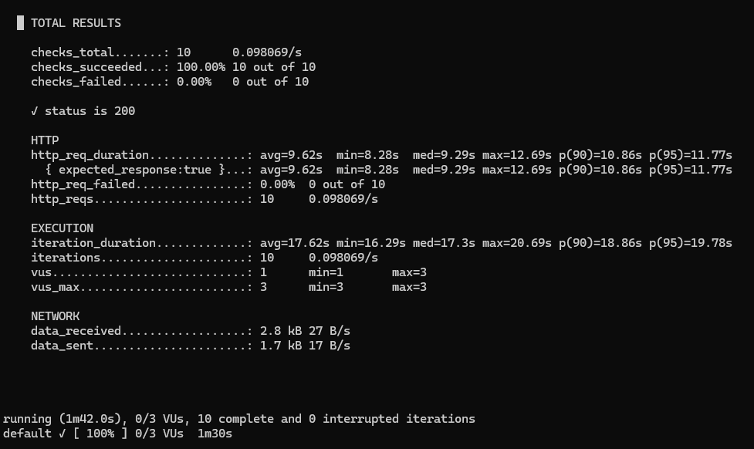
Εικόνα 7. Τελικό αποτέλεσμα της δοκιμής φορτίου με k6 για το επίπεδο εφαρμογής.

Το τελικό σταθερό αποτέλεσμα της δοκιμής φορτίου παρουσιάζεται στην Εικόνα 7, όπου φαίνεται ότι το σύστημα εξυπηρέτησε επιτυχώς όλα τα αιτήματα χωρίς αποτυχίες.

12.3 Ερμηνεία των Αποτελεσμάτων
Τα αποτελέσματα της αξιολόγησης δείχνουν ότι η αρχιτεκτονική λειτουργεί ικανοποιητικά τόσο σε λειτουργικό όσο και σε υποδομικό επίπεδο. Σε λειτουργικό επίπεδο, το σύστημα αξιοποιεί τη βάση γνώσης και το υποσύστημα ανάκτησης για την παραγωγή απαντήσεων που είναι συναφείς με το ασφαλιστικό πεδίο και δεν βασίζονται αποκλειστικά στη γενική γνώση του μοντέλου. Σε υποδομικό επίπεδο, η χρήση Docker, Kubernetes, μόνιμης αποθήκευσης και Horizontal Pod Autoscaler επέτρεψε τη δημιουργία μιας οργανωμένης και παρατηρήσιμης υποδομής για τη μελέτη της ελαστικής συμπεριφοράς του επιπέδου εφαρμογής.
Η ανάλυση των αποτελεσμάτων ανέδειξε και τα όρια της τρέχουσας προσέγγισης. Παρότι το επίπεδο εφαρμογής μπορούσε να κλιμακώνεται, η συνολική απόδοση συνέχιζε να εξαρτάται από έναν μόνο εξυπηρετητή συμπερασμάτων, ο οποίος λειτουργούσε ως ενιαίο σημείο εξυπηρέτησης για την παραγωγή απαντήσεων. Επομένως, η βελτίωση της συμπεριφοράς του επιπέδου εφαρμογής μέσω HPA δεν αρκεί από μόνη της για να εξαλείψει τις καθυστερήσεις ή να απορροφήσει οποιοδήποτε επίπεδο φορτίου. Η παρατήρηση αυτή αναδεικνύει την ανάγκη μελλοντικής κλιμάκωσης και του επιπέδου εξυπηρέτησης του μοντέλου.

ΚΕΦΑΛΑΙΟ 13 — Δυσκολίες, Περιορισμοί και Μελλοντικές Επεκτάσεις

13.1 Τεχνικές Δυσκολίες κατά την Υλοποίηση
Κατά την υλοποίηση του συστήματος προέκυψαν αρκετές τεχνικές δυσκολίες, οι οποίες αφορούσαν τόσο τη λειτουργική πλευρά της εφαρμογής όσο και το περιβάλλον ανάπτυξής της. Ένα βασικό ζήτημα ήταν η συνέπεια του περιβάλλοντος εκτέλεσης, καθώς η μετάβαση από το τοπικό περιβάλλον ανάπτυξης στον περιέκτη Docker και στη συνέχεια στο Kubernetes ανέδειξε προβλήματα συμβατότητας βιβλιοθηκών, διαφοροποιήσεις στη συμπεριφορά εξαρτήσεων, ζητήματα με διαδρομές εισαγωγής (import paths) και δυσκολίες στη σωστή εκτέλεση του κώδικα της εφαρμογής. Οι δυσκολίες αυτές έδειξαν ότι η επιτυχής λειτουργία ενός τέτοιου συστήματος δεν εξαρτάται μόνο από τη λογική του κώδικα, αλλά και από την προσεκτική διαμόρφωση του περιβάλλοντος εκτέλεσης.
Σημαντικές δυσκολίες εμφανίστηκαν επίσης στη δικτύωση ανάμεσα στα διαφορετικά επίπεδα της αρχιτεκτονικής. Η επικοινωνία του επιπέδου εφαρμογής με τον εξυπηρετητή συμπερασμάτων στον υπολογιστή-ξενιστή απαιτούσε ειδική διαχείριση, επειδή το Kubernetes και το τοπικό περιβάλλον εξυπηρέτησης του μοντέλου δεν ανήκαν στο ίδιο πλαίσιο εκτέλεσης. Επιπλέον, η ενσωμάτωση μόνιμης αποθήκευσης για τη βάση διανυσμάτων ανέδειξε ζητήματα σχετικά με την αρχική φόρτωση των δεδομένων ανάκτησης, τα οποία δεν επιλύονταν με μια απλή προσάρτηση τόμου. Οι δυσκολίες αυτές οδήγησαν στην υιοθέτηση καταλληλότερων λύσεων, όπως η χρήση αρχικών δεδομένων και initContainer.
Ιδιαίτερα σημαντική ήταν και η δυσκολία της πλήρους ενσωμάτωσης του τοπικού εξυπηρετητή συμπερασμάτων σε περιεκτοποιημένο περιβάλλον Kubernetes, με παράλληλη διατήρηση της επιτάχυνσης της AMD GPU μέσω Vulkan. Το κύριο ζήτημα δεν ήταν η λειτουργία του εξυπηρετητή καθαυτή, αλλά η ενσωμάτωσή του σε περιεκτοποιημένο περιβάλλον μαζί με την απαιτούμενη υποστήριξη GPU. Για τον λόγο αυτό, ο εξυπηρετητής συμπερασμάτων παρέμεινε στον υπολογιστή-ξενιστή και η μελέτη της ελαστικής διαχείρισης επικεντρώθηκε στο επίπεδο εφαρμογής. Μια εκτενέστερη ενασχόληση με αυτό το θέμα θα μετέφερε το κύριο βάρος της εργασίας από την ελαστική διαχείριση υποδομής σε αποσφαλμάτωση της ενορχήστρωσης GPU, κάτι που θα ξεπερνούσε τον βασικό της στόχο.

13.2 Περιορισμοί της Παρούσας Προσέγγισης
Παρότι η αρχιτεκτονική επέτρεψε τη λειτουργική ανάπτυξη και επιτυχή αξιολόγηση του επιπέδου εφαρμογής, η προσέγγιση εξακολουθεί να έχει ορισμένους περιορισμούς. Ο σημαντικότερος είναι ότι ο εξυπηρετητής συμπερασμάτων παραμένει μοναδικό σημείο εξυπηρέτησης για την παραγωγή απαντήσεων. Έτσι, ακόμη και όταν το επίπεδο εφαρμογής κλιμακώνεται μέσω του Horizontal Pod Autoscaler, η συνολική απόδοση εξακολουθεί να εξαρτάται από ένα μόνο τοπικό στιγμιότυπο εξυπηρέτησης του μοντέλου. Κατά συνέπεια, η αυτόματη κλιμάκωση στο επίπεδο της εφαρμογής δεν επαρκεί από μόνη της για να εξαλείψει τις καθυστερήσεις ή να απορροφήσει κάθε επίπεδο φορτίου.
Ένας επιπλέον περιορισμός είναι ότι η αξιολόγηση πραγματοποιήθηκε σε τοπικό, μονοκομβικό περιβάλλον Minikube και όχι σε πλήρη υποδομή νέφους παραγωγικής κλίμακας. Παρότι το περιβάλλον αυτό ήταν επαρκές για τη μελέτη της αρχιτεκτονικής, της διατήρησης δεδομένων και της αυτόματης κλιμάκωσης, αποτελεί πιο περιορισμένο πειραματικό πλαίσιο από μια πολυκομβική παραγωγική ανάπτυξη. Επιπλέον, το σύστημα παρουσιάζει επιβάρυνση ψυχρής εκκίνησης (cold start) και αυξημένους χρόνους απόκρισης σε πιο επιθετικά σενάρια φόρτου, γεγονός που δείχνει ότι η τρέχουσα υποδομή λειτουργεί ικανοποιητικά σε ρεαλιστικά αλλά όχι απεριόριστα σενάρια.

13.3 Μελλοντικές Επεκτάσεις
Η παρούσα εργασία μπορεί να αποτελέσει βάση για μελλοντικές επεκτάσεις τόσο σε επίπεδο λειτουργικότητας όσο και σε επίπεδο υποδομής. Ένα σημαντικό επόμενο βήμα θα ήταν η πλήρης ενσωμάτωση του εξυπηρετητή συμπερασμάτων στο Kubernetes, ώστε όχι μόνο το επίπεδο εφαρμογής αλλά και η υπηρεσία εξυπηρέτησης του μοντέλου να υπάγονται σε ενιαίο μηχανισμό ενορχήστρωσης. Μια τέτοια επέκταση θα επέτρεπε πληρέστερη μελέτη της ελαστικής διαχείρισης της υποδομής, καθώς η κλιμάκωση δεν θα περιοριζόταν στην εφαρμογή αλλά θα μπορούσε να εξεταστεί και στο επίπεδο εξυπηρέτησης του μοντέλου.
Μελλοντικά μπορούν επίσης να διερευνηθούν βελτιώσεις στο υποσύστημα ανάκτησης, όπως τεχνικές επανακατάταξης (reranking), διαφορετικές στρατηγικές κατάτμησης και πιο εξελιγμένοι μηχανισμοί επεξεργασίας ερωτημάτων. Θα είχε επίσης ενδιαφέρον η αξιολόγηση του συστήματος σε ευρύτερα και απαιτητικότερα σενάρια φόρτου, καθώς και σε παραγωγικά νεφοϋπολογιστικά περιβάλλοντα. Τέλος, πιθανές επεκτάσεις περιλαμβάνουν βελτιώσεις στη διαχείριση της ψυχρής εκκίνησης, στην αποδοτικότητα της τοπικής εξυπηρέτησης του μοντέλου και στη συνολική απόδοση του συστήματος, με στόχο τη μετάβαση από ένα πρωτότυπο επίδειξης σκοπιμότητας σε μια πιο κλιμακούμενη αρχιτεκτονική.

ΚΕΦΑΛΑΙΟ 14 — Συμπεράσματα
Η παρούσα εργασία επικεντρώθηκε στη σχεδίαση, υλοποίηση και αξιολόγηση ενός ολοκληρωμένου συστήματος εξαγωγής συμπερασμάτων για τον ασφαλιστικό τομέα, το οποίο συνδυάζει τεχνικές RAG, τοπική εκτέλεση μεγάλου γλωσσικού μοντέλου και ανάπτυξη σε νεφοϋπολογιστικό περιβάλλον. Αναπτύχθηκε ένας εξειδικευμένος ψηφιακός βοηθός που αξιοποιεί βάση γνώσης, σημασιολογική ανάκτηση μέσω βάσης διανυσμάτων και τοπικό εξυπηρετητή συμπερασμάτων για την παραγωγή τεκμηριωμένων απαντήσεων. Με αυτόν τον τρόπο επιβεβαιώθηκε ότι η ενσωμάτωση μηχανισμών ανάκτησης σε ένα σύστημα βασισμένο σε LLM μπορεί να βελτιώσει ουσιαστικά τη συνάφεια και τη χρηστικότητα των απαντήσεων σε εξειδικευμένα γνωστικά πεδία.
Η εργασία δεν περιορίστηκε στη λειτουργική κατασκευή του συστήματος, αλλά επεκτάθηκε και στη μελέτη της υποδομής που απαιτείται για την αποδοτική εκτέλεσή του. Το επίπεδο εφαρμογής υλοποιήθηκε ως περιέκτης, αναπτύχθηκε σε Kubernetes μέσω Minikube, συνδέθηκε με μόνιμη αποθήκευση για τη βάση διανυσμάτων και αξιολογήθηκε με μηχανισμούς αυτόματης κλιμάκωσης και δοκιμές φορτίου. Τα αποτελέσματα έδειξαν ότι το Deployment του επιπέδου εφαρμογής μπορούσε να λειτουργεί σταθερά, να αξιοποιεί μηχανισμούς ελαστικής προσαρμογής και να ανταποκρίνεται ικανοποιητικά σε ρεαλιστικά σενάρια φόρτου. Ταυτόχρονα, αναδείχθηκε ότι το βασικό όριο της προσέγγισης παραμένει ο μοναδικός εξυπηρετητής συμπερασμάτων, γεγονός που συνδέει άμεσα τη συνολική απόδοση με το επίπεδο εξυπηρέτησης του μοντέλου.
Συνολικά, η εργασία έδειξε ότι ένα σύστημα που συνδυάζει τοπική εξαγωγή συμπερασμάτων από LLM, εξειδικευμένη ανάκτηση, μόνιμη αποθήκευση και ανάπτυξη σε Kubernetes μπορεί να αποτελέσει ένα ολοκληρωμένο πρωτότυπο επίδειξης σκοπιμότητας για τη μελέτη της ελαστικής διαχείρισης υποδομής εξαγωγής συμπερασμάτων. Παρότι υπάρχουν περιορισμοί και περιθώρια βελτίωσης, η προσέγγιση αναδεικνύει ότι η σύνδεση τεχνικών τεχνητής νοημοσύνης με σύγχρονες νεφοεγγενείς πρακτικές ανάπτυξης αποτελεί σημαντική κατεύθυνση για μελλοντικά αποδοτικά και επεκτάσιμα συστήματα βασισμένα σε μεγάλα γλωσσικά μοντέλα.

ΒΙΒΛΙΟΓΡΑΦΙΑ
- Meta Llama. Llama-3.1-8B-Instruct model card. Hugging Face. Available at: https://huggingface.co/meta-llama/Llama-3.1-8B-Instruct.
- ggml-org. llama.cpp: LLM inference in C/C++. GitHub repository. Available at: https://github.com/ggml-org/llama.cpp.
- Docker Inc. Dockerfile reference. Docker Documentation. Available at: https://docs.docker.com/reference/dockerfile/.
- The Kubernetes Authors. Autoscaling Workloads. Kubernetes Documentation. Available at: https://kubernetes.io/docs/concepts/workloads/autoscaling/.
- The Kubernetes Authors. ConfigMaps. Kubernetes Documentation. Available at: https://kubernetes.io/docs/concepts/configuration/configmap/.
- The Kubernetes Authors. Persistent Volumes. Kubernetes Documentation. Available at: https://kubernetes.io/docs/concepts/storage/persistent-volumes/.
- Grafana Labs. Grafana k6 Documentation. Available at: https://grafana.com/docs/k6/latest/.
- Chroma. Introduction – Chroma Docs. Available at: https://docs.trychroma.com/docs/overview/introduction.
- Vaswani, A., Shazeer, N., Parmar, N., Uszkoreit, J., Jones, L., Gomez, A. N., Kaiser, Ł., & Polosukhin, I. Attention Is All You Need. Advances in Neural Information Processing Systems, 2017.
- Brown, T., Mann, B., Ryder, N., Subbiah, M., Kaplan, J. D., Dhariwal, P., et al. Language Models are Few-Shot Learners. Advances in Neural Information Processing Systems, 2020.
- Lewis, P., Perez, E., Piktus, A., Petroni, F., Karpukhin, V., Goyal, N., Küttler, H., Lewis, M., Yih, W.-t., Rocktäschel, T., Riedel, S., & Kiela, D. Retrieval-Augmented Generation for Knowledge-Intensive NLP Tasks. Advances in Neural Information Processing Systems, 2020.
- Reimers, N., & Gurevych, I. Sentence-BERT: Sentence Embeddings using Siamese BERT-Networks. Proceedings of EMNLP-IJCNLP, 2019.
- Karpukhin, V., Oguz, B., Min, S., Lewis, P., Wu, L., Edunov, S., Chen, D., & Yih, W.-t. Dense Passage Retrieval for Open-Domain Question Answering. Proceedings of EMNLP, 2020.

